**Instituto Tecnológico y de Estudios Superiores de Occidente**

**ALGORITMOS Y PROGRAMACIÓN**



**KITCHY**

Presentan:

**Ana Carolina Arellano Valdez 738422**

**Arlyn Linette Medina García**

Profesor: Fernando Velasco Loera

Fecha 02 12 2021

Contenido

Nombre del proyecto 3

Introducción 3

Alcance del Proyecto 3

Requerimientos 5

Diseño de la solución 6

Diagrama de descomposición modular 6

Pseudocódigo 7

Diagrama de flujo 7

Implementación 7

Código Fuente 7

Pruebas 8

Conclusiones 8

Fuentes de información 8

Anexos 8

Glosario 8

# Nombre del proyecto

Recetario Virtual – Kitchy Fit

# Introducción

Cocinar es un arte, una manera de expresarse y experimentar. Para aquellos que les apasiona la cocina no es complicado inventar e innovar recetas de todo tipo. Sin embargo, viviendo en un mundo tan acelerado, se ha optado por el aumento de consumo de alimentos precocinados o comida rápida en general, no obstante, esto es dañino para la salud de las personas y no permite que haya una buena captación de nutrientes. Como ha habido un gran decremento de las personas que cocinan su propia comida, esa pasión que antes había por la cocina ya no es la misma.

Muchas veces cocinar se vuelve una tarea complicada, ya que el tiempo de cocina o la complejidad de algunas recetas suele ser muy grande para personas que no se dedican a esta área. También hay muchas personas que por más que busquen en diferentes lados no pueden encontrar recetas que cumplan con ciertos requerimientos que cada quien tiene en sus dietas. Desde comida vegetariana, vegana hasta comida dietetica. De igual manera, cuando se trata de cocinar, es difícil salir de un patrón de recetas que ya son conocidas. Los mismos desayunos, comidas y cenas. Por esta razón, creamos Kitchy Fit, un programa que ayudará a personas a ganar de nuevo esa pasión que antes sentían por la cocina y si no la tenían antes, a crearla. Queremos ayudar a la gente a encontrar nuevas recetas innovadoras hechas por otras personas a la vez que ellos mismos compartir sus propias recetas. Kitchy Fit ofrecerá recetas nutritivas para la gebte que busca mejorar su estiflo de vida.

La principal motivación de Kitchy Fit se da a partir de que las personas puedan encontrar una alternativa fácil de usar para encontrar recetas en las que puedan estar interesados de cocinar. Nos gustaría ayudarlos brindándoles recetas variadas para cualquier tipo de dieta, tiempo de comida, dificultad y gusto. De esta manera el usuario podrá encontrar distintas alternativas para cocinar que sean de su agrado. En lugar de tener que buscar en todas partes para encontrar una receta que cumpla sus requerimientos, Kitchy Fit les dará diferentes opciones para que no solo se cierren a las recetas tradicinales y repetitivas.

# Alcance del Proyecto

**Objetivo**: El propósito de crear Kitchy Fit es innovar en una herramienta que se ha utilizado desde hace años, para darle un aspecto tecnológico que permita a los usuarios compartir recetas y encontrarlas de manera que sea muy cómodo y amigable para quienes utilicen la plataforma.

**M1: Acceso**

* Registro de cuenta
* Inicio de sesión
* Cerrar sesión

**M2: Perfil**

* Cambio de usuario
* Cambio de contraseña

**M3: Búsqueda**

* Tiempo de Comida
  + Desayuno
  + Comida
  + Cena
  + Sin Restricción
* Tipo de Dieta
  + Vegana
  + Vegetariana
  + Dietética
  + No especificar
* Tipo de Comida
  + Salada
  + Dulce
  + No especificar
* Listado de Recetas
* Receta Seleccionada
* Porciones
* Ingredientes
* Procedimiento
* Dificultad de la receta

**M4. Ingresar receta**

* Introducir Tiempo de Comida
  + Desayuno
  + Comida
  + Cena
* Introducir Tipo de Dieta
  + Vegana
  + Vegetariana
  + Dietetica
* Introducir Tipo de Comida
  + Salada
  + Dulce
* Empezar a Escribir Receta
  + Nombre de la receta
  + Porciones
  + Ingredientes
* Cantidad/Medida
  + Procedimiento
* Listado de pasos a seguir
  + Dificultad de la receta
* Visualización final de la publicación de la receta
  + Ingredientes
* Porciones/Cantidad
  + Procedimiento
  + Opción de calificacion
  + Tipo de Dieta, Comida y Dieta.

**Restricciones o limitaciones**

* El proyecto se limita a solo recetas escritas.
* El proyecto utilizará información de recetas publicadas de los clientes.
* El proyecto no tendrá la opción de video-tutoriales y de guardar recetas propias en privado.
* El proyecto no dará la opción de poder agregar imágenes propias.

# Requerimientos

**Acceso**

1. El programa deberá permitir el registro de un nuevo cliente a través de una cuenta y contraseña.
2. El programa deberá permitir el registro de una contraseña segura: 8 caracteres como mínimo, incluir al menos una letra mayúscula, una minúsculas, un dígito y un carácter especial.
3. El programa deberá permitir el acceso a través de cuenta y contraseña válidas de un cliente registrado.
4. El programa guardara el nombre del usuario y la contraseña ingresada en el acceso en un archivo de texto el cual lo guardara en un archivo de excel.
5. El programa deberá de mostrar una imagen correspondiente al programa para dar una mejor idea de la razón del programa.

**Perfil**

1. El programa permitirá registrar datos personales del cliente: nombre del usuario y contraseña.
2. El programa permitirá únicamente modificar el nombre del usuario al cumplir con las correctas validaciones.
3. El programa permitirá cambiar la contraseña, cumpliendo con la política de contraseña segura descrita en el requerimiento 2.
4. El programa al ser modificado la contraseña y/o el usuario, deberá de modificarse tanto en el archivo de texto con en el archivo de excel en el que estan guardados.

**Búsqueda**

1. El programa deberá permitirle al usuario poder seleccionar los requerimientos que deberá tener la receta para encontrar lo que busca. Estos requerimientos incluyen el tiempo de comida, el tipo de dieta a la vez que el tipo de comida.
2. El programa deberá mostrar un listado de recetas que cumplen con los requerimientos que previamente habían seleccionado.
3. El programa permitirá que el usuario agregue filtros de sin restricción y sin especificar y de igual manera le deberá de mostrar un rango de recetas más amplio.
4. El programa, al ser seleccionada una receta, deberá de enseñar la receta publicada por otro usuario en donde se presentan los ingredientes, procedimiento y grado de dificultad.
5. El programa deberá de mostrar una grafica en donde se representa el grado de dificultad de la receta seleccionada por el usuario.
6. El programa deberá de solamente mostrar una página en la computadora del usuario (a través de frames) para mejorara la experiencia del usuario y evitar confundirlo.

**Compartir**

1. El programa deberá dar la opción a los usuario de seleccionar los requerimientos que sus recetas cumplen, incluyendo el tiempo de comida, el tipo de dieta y tipo de comida.
2. El programá le deberá de mostrar una pantalla al ususario en donde le dejará ingresar la porción en la que su receta se va a basar, los ingredientes que se necesitarán y el procedimiento en formato de pasos que se deberá de seguir para su ejecución.
3. Al ya haber ingresado su receta, el programa le permitirá ver una vista previa de como se vería su receta al ser publicada para los demás usuarios. En caso de que quiera cambiar algo, se le perimitira regresar a editar su recetario.
4. El programa deberá de perimitrle al ususario publicar su recetario, una vez que todos los requerimientos fueran llenados. En caso de que alguno de los requerimientos no fueran llenados, se le deberá de enviar una notificación de que esta incompleto para que pueda regresarse a completar su recetario.
5. Las recetas ingresadas por los usuarios se guardaran en diferentes archivos de texto correspondiendo a los filtros ingresados por el usuario.
6. Al ser subida una receta, el programa devolvera al usuario a la página de inicio y de igual manera tendrá la opcion de agregar otra receta, de buscar una receta o de modificar su perfil.

# Diseño de la solución

## Diagrama de descomposición modular

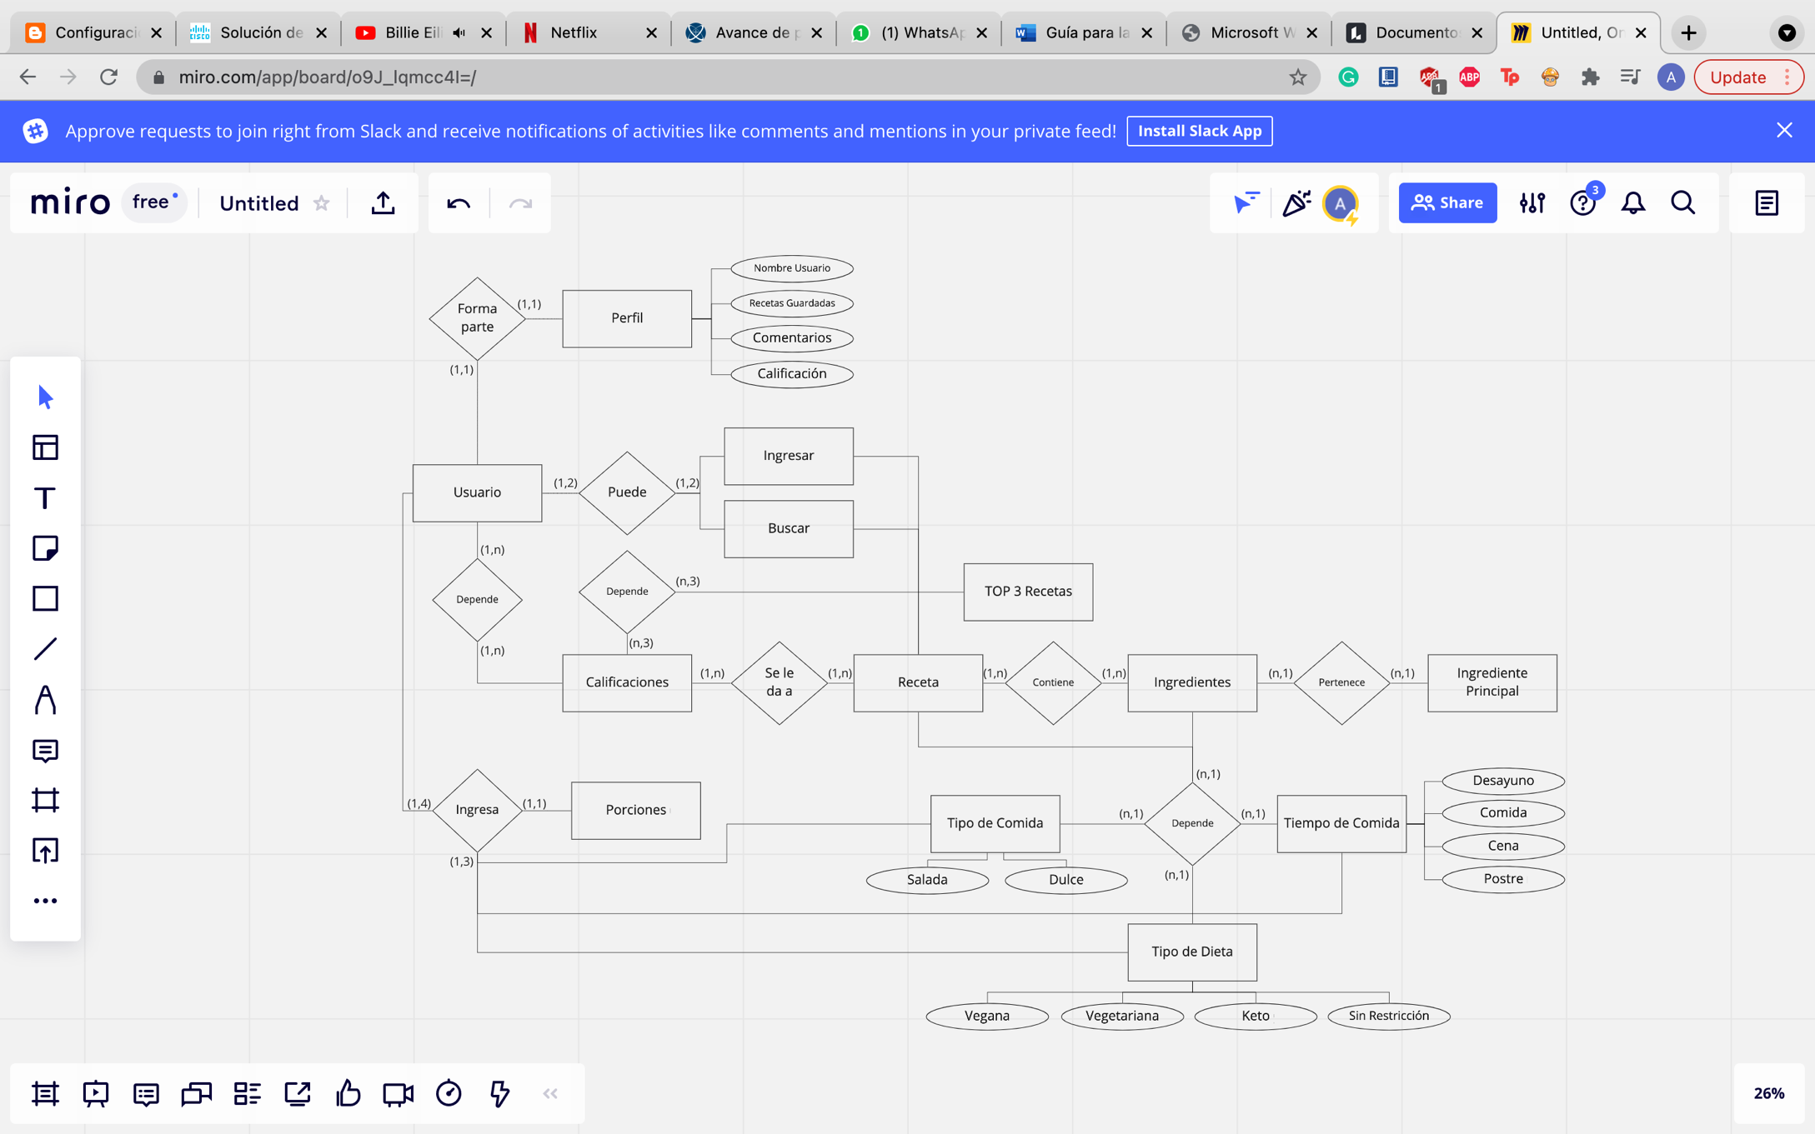

## Pseudocódigo

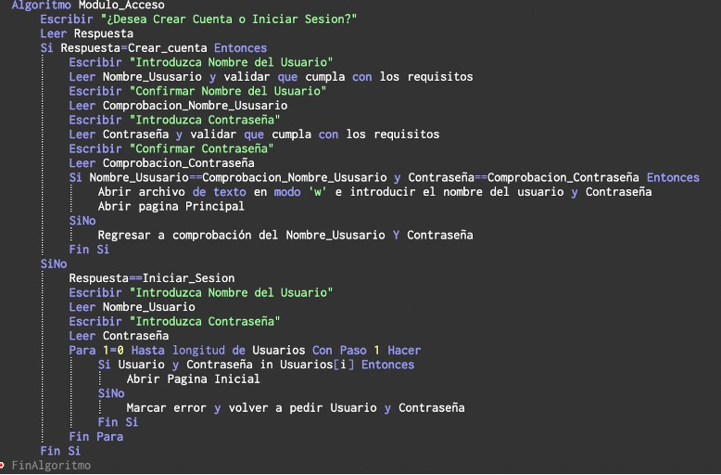

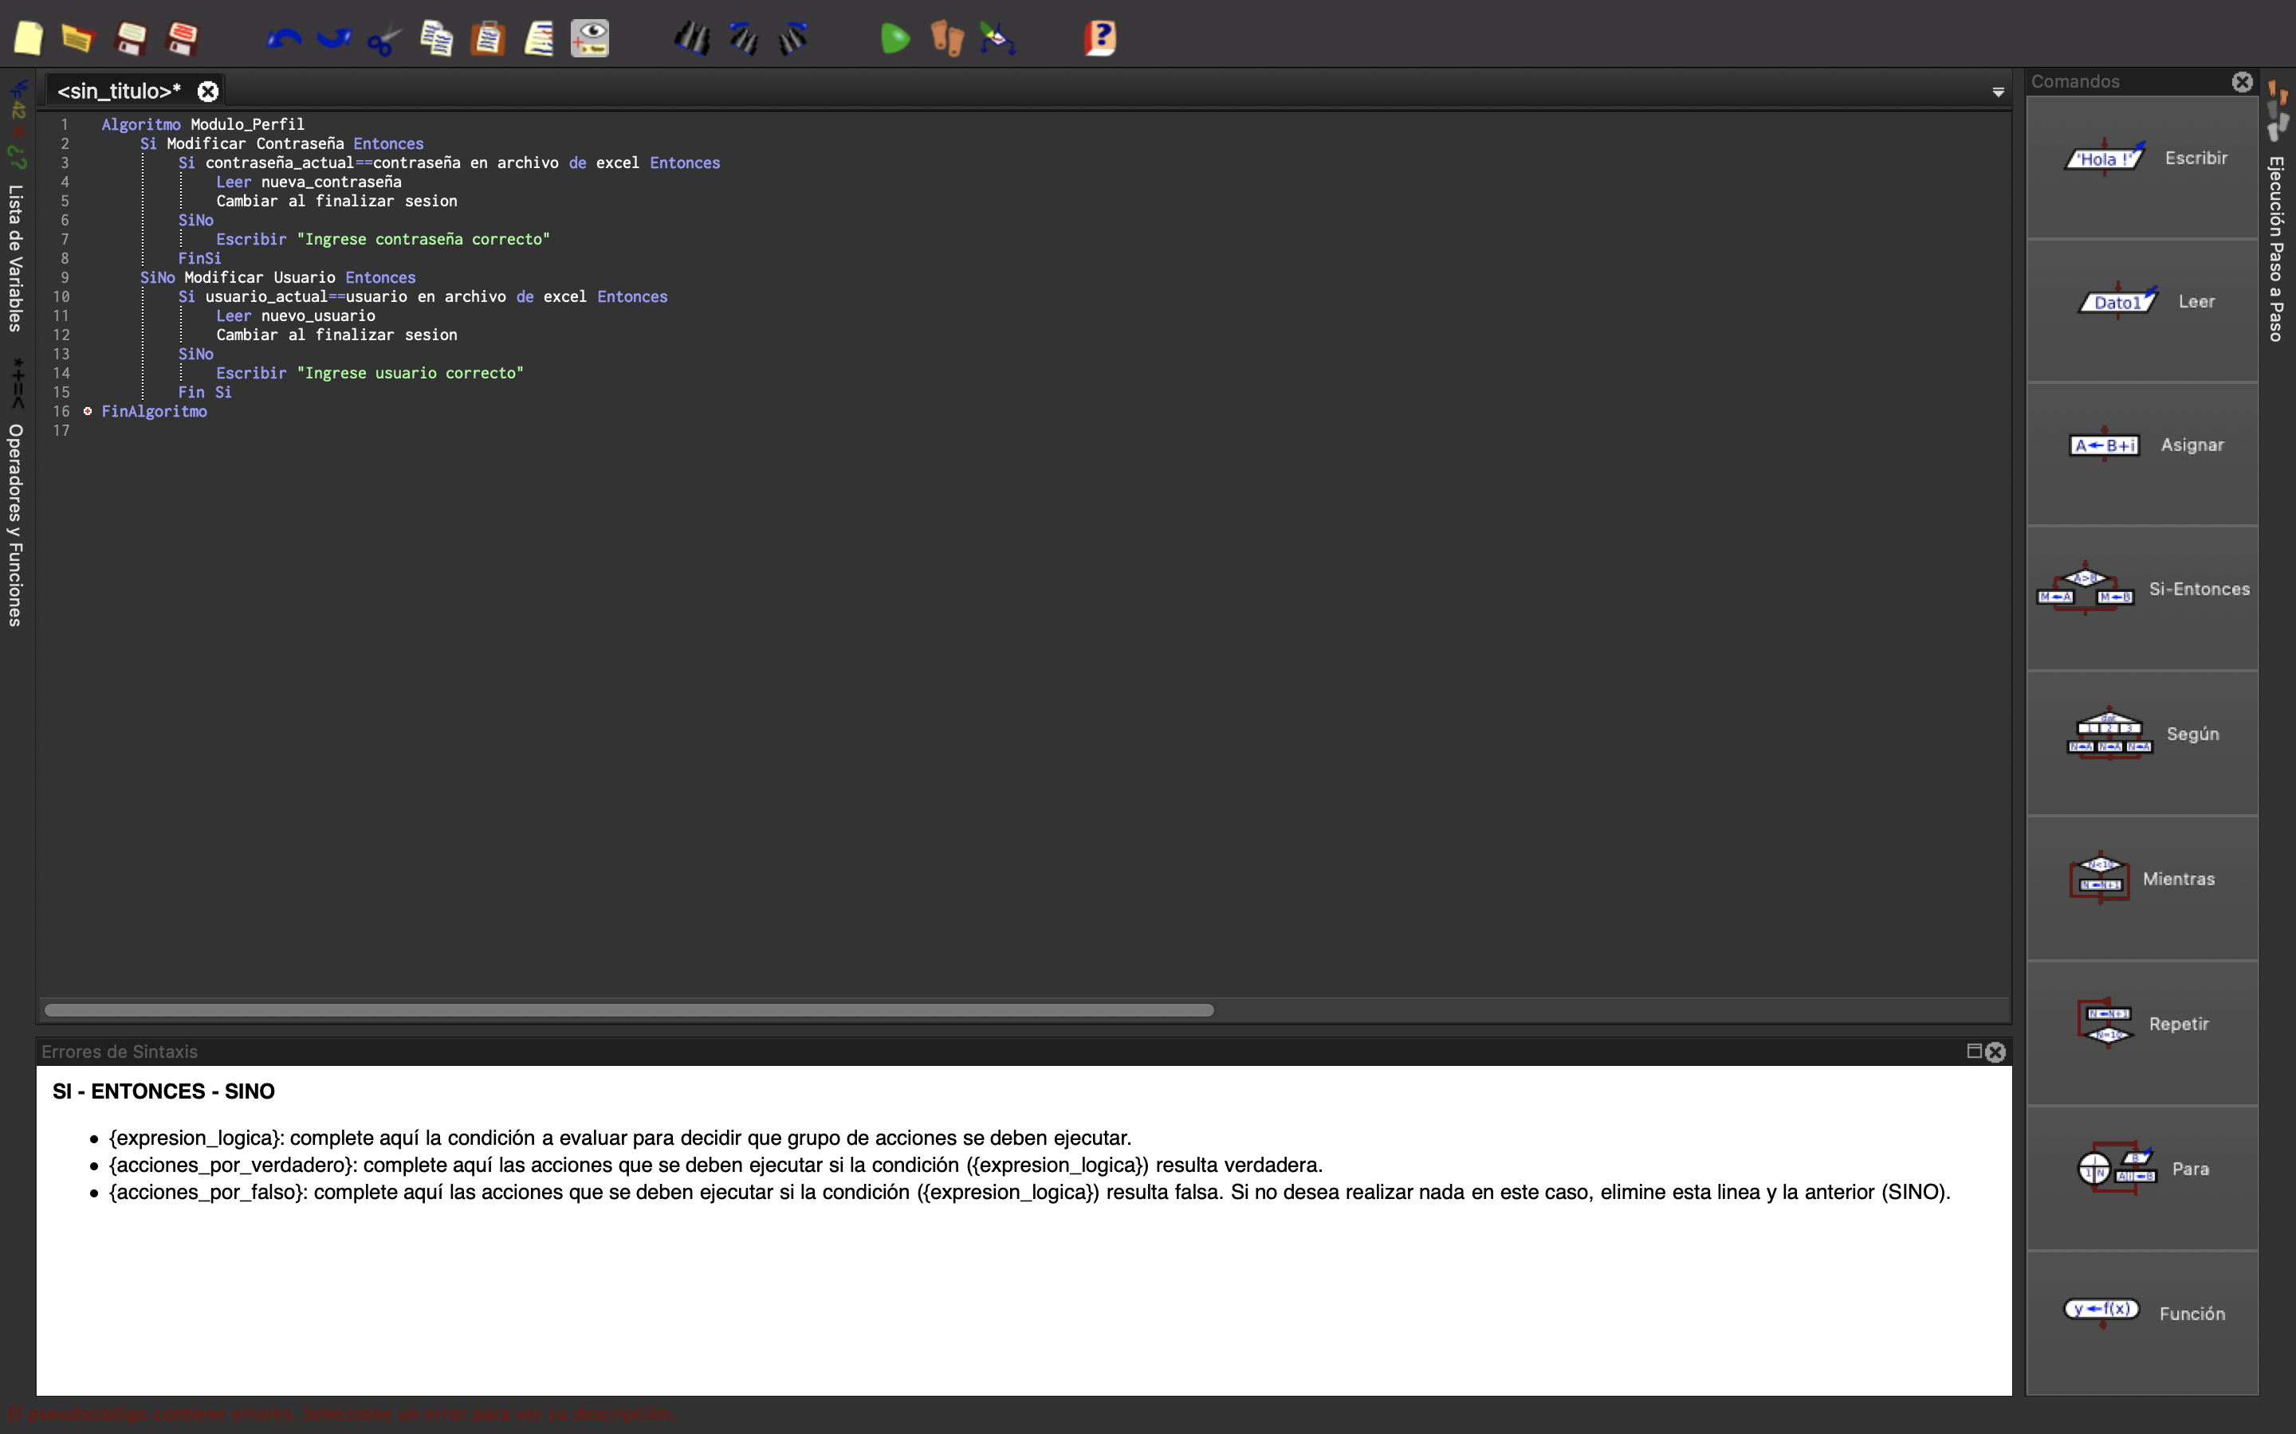

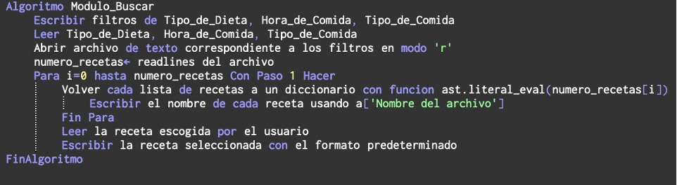

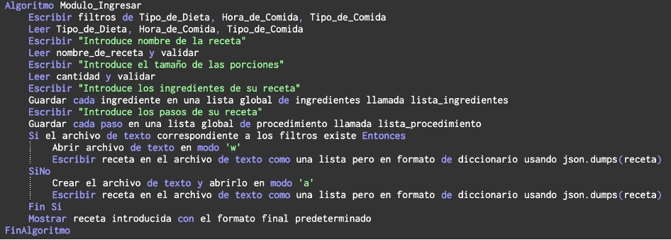

*

# 

# Implementación

## Código Fuente

*from tkinter import \**

*from tkinter import ttk*

*import tkinter as tk*

*from PIL import ImageTk,Image*

*from validador import signup*

*import json*

*import os*

*import tkinter.font as tkFont*

*import ast*

*import csv*

*import matplotlib.pyplot as plt*

*from matplotlib.backends.backend_tkagg import FigureCanvasTkAgg, NavigationToolbar2Tk*

*from matplotlib.figure import Figure*

*window = tk.Tk()*

*window.title('Kitchy')*

*window.iconbitmap('/Users/arlynlinettemedinagarcia/OneDrive - ITESO/Ahhhh/kitchy.jpeg')*

*window.geometry('1100x600')*

*window.config(background='navajo white', padx=50, pady=50)*

*img = Image.open("/Users/arlynlinettemedinagarcia/OneDrive - ITESO/Ahhhh/kitchy2.jpeg")*

*img = img.resize((300, 178), Image.ANTIALIAS)*

*test = ImageTk.PhotoImage(img)*

*label_photo = Label(image=test, background='sandy brown')*

*label_photo.grid(row=0, column=2)*

*lista_ingredientes = []*

*lista_procedimiento = []*

*cuentas = {}*

*def recuperar_usuarios():*

*with open('usuarios.csv', 'r') as file:*

*reader = csv.reader(file, delimiter=',', quotechar='"')*

*for row in reader:*

*if not row:*

*continue*

*user = row[0]*

*password = row[1]*

*cuentas[user] = password*

*def guardar_info_usuarios():*

*with open('usuarios.csv', 'w') as file:*

*writer = csv.writer(file, delimiter=',', quotechar='"')*

*for user in cuentas:*

*password = cuentas[user]*

*writer.writerow([user, password])*

*recuperar_usuarios()*

*def iniciar_sesion(usuario, password):*

*if usuario not in cuentas or cuentas[usuario] != password:*

*return False # no se inicio sesion*

*else:*

*return True*

*def pagina_inicial():*

*def login_window():*

*login_w_frame = Frame(window)*

*login_w_frame.grid(row=0, column=0)*

*login_w_frame.config(width=1000, height=1000, bg='navajo white', bd= '24', relief='flat')*

*login_w = Frame(login_w_frame)*

*login_w.grid(row=0, column=0)*

*login_w.config(width=900, height=250, bg='navajo white', bd= '24', relief='flat')*

*tittle = Label(login_w, text="Entra a Kitchy!", font='Helvetica, 16', bg='navajo white').grid(column=1, row=2)*

*log_user = Label(login_w, text="Ingresa tu usuario: ", font='Helvetica, 13', bg='navajo white').grid(column=0, row=4)*

*entry_user = Entry(login_w, width=20)*

*entry_user.grid(column=1, row=4)*

*log_pass = Label(login_w, text="Ingresa tu password: ", font='Helvetica, 13', bg='navajo white').grid(column=0, row=8)*

*entry_pass = Entry(login_w, width=20, show='*')*

*entry_pass.grid(column=1, row=8)*

*submit_button = Button(login_w, text="Log-In", font='Helvetica, 13', bg='dark salmon', fg='black', command= lambda: iniciar_sesion(entry_user.get(), entry_pass.get()))*

*submit_button.grid(column=1, row=12)*

*back_button = Button(login_w, text= "Back", font='Helvetica, 13', bg='dark salmon', fg='black', command= lambda: [login_w.destroy(), login_w_frame.destroy()])*

*back_button.grid(column=0, row=13)*

*def iniciar_sesion(usuario, password):*

*if usuario not in cuentas or cuentas[usuario] != password:*

*estatus_user = tk.StringVar()*

*estatus_user.set('')*

*estatus_user.set('Log-in no valido')*

*usuario_noencontrado = Label(login_w ,textvariable=estatus_user, font= 'Helvetica, 11', bg='navajo white', fg= 'indian red')*

*usuario_noencontrado.grid(row=9, column=1)*

*return False # no se inicio sesion*

*buscar_ingresar_menu()*

*return True*

*def close_window():*

*window.destroy()*

*def signup_window():*

*frame_signup = Frame(window)*

*frame_signup.grid(column=0, row=0)*

*frame_signup.config(width=1100, height=1000, background='navajo white', bd= '24', relief='flat')*

*sign_up_w = Frame(frame_signup)*

*sign_up_w.config(width=1000, height=1000)*

*sign_up_w.grid(column=0, row=0)*

*sign_up_w.config(background='navajo white', bd= '24', relief='flat')*

*tittle = Label(sign_up_w, text="Registrate y disfruta de Kitchy!", font='Helvetica, 16', bg='navajo white').grid(column=1, row=2)*

*l_user = Label(sign_up_w, text ="Nuevo usuario: ", font='Helvetica, 13', bg='navajo white').grid(column=0, row=4)*

*username_entry = Entry(sign_up_w, width=20)*

*username_entry.grid(column=1, row=4)*

*l_user_conf = Label(sign_up_w, text ="Confirmar usuario: ", font='Helvetica, 13', bg='navajo white').grid(column=0, row=6)*

*username_entry_valid = Entry(sign_up_w, width=20)*

*username_entry_valid.grid(column=1, row=6)*

*l_pass = Label(sign_up_w, text ="Nueva password: ", font='Helvetica, 13', bg='navajo white').grid(column=0, row=8)*

*entry_pass = Entry(sign_up_w, width=20, show='*')*

*entry_pass.grid(column=1, row=8)*

*l_pass_conf = Label(sign_up_w, text ="Confirmar password: ", font='Helvetica, 13', bg='navajo white').grid(column=0, row=10)*

*entry_pass_conf = Entry(sign_up_w, width=20, show='*')*

*entry_pass_conf.grid(column=1, row=10)*

*submit_button = Button(sign_up_w, text= "Submit", font='Helvetica, 13', bg='dark salmon', fg='black', command=lambda: [signup(username_entry.get(), username_entry_valid.get(), entry_pass.get(), entry_pass_conf.get()), validador(username_entry.get(), username_entry_valid.get(), entry_pass.get(), entry_pass_conf.get())])*

*submit_button.grid(column=1, row=12)*

*back_button = Button(sign_up_w, text= "Back", font='Helvetica, 13',bg='dark salmon', fg='black', command= lambda: [sign_up_w.destroy(), frame_signup.destroy()])*

*back_button.grid(column=0, row=13)*

*def crear_cuenta(usuario, contrasena):*

*cuentas[usuario] = contrasena*

*def validador(username, user_confirmation, password, password_confirmation):*

*from validador import signup*

*estatus_user = tk.StringVar()*

*estatus_user.set('')*

*estatus_user_label = Label(sign_up_w,textvariable=estatus_user, fg= 'indian red', font='Helvetica, 11')*

*estatus_user_label.grid(column=1, row=13)*

*estatus_password = tk.StringVar()*

*estatus_password.set('')*

*estatus_password_label = Label(sign_up_w, textvariable=estatus_password, fg= 'indian red', font='Helvetica, 11')*

*estatus_password_label.grid(column=1, row=14)*

*if username != user_confirmation:*

*estatus_user.set('Los usuarios no coinciden')*

*elif username == '':*

*estatus_user.set('Usuario no válido')*

*else:*

*signup(username_entry.get(), username_entry_valid.get(), entry_pass.get(), entry_pass_conf.get())*

*crear_cuenta(username_entry.get(), entry_pass.get())*

*sign_up_w.destroy()*

*frame_signup.destroy()*

*buscar_ingresar_menu()*

*if password != password_confirmation:*

*estatus_password.set('Los passwords no coinciden')*

*elif password == '':*

*estatus_password.set('Password no válido')*

*else:*

*signup(username_entry.get(), username_entry_valid.get(), entry_pass.get(), entry_pass_conf.get())*

*crear_cuenta(username_entry.get(), entry_pass.get())*

*sign_up_w.destroy()*

*frame_signup.destroy()*

*buscar_ingresar_menu()*

*inicio_frame = Frame(window)*

*inicio_frame.config(background='navajo white', bd= '12', relief='flat')*

*inicio_frame.grid(column=0, row=0)*

*inicio = Frame(inicio_frame)*

*inicio_frame.config(background='navajo white', bd= '12', relief='flat')*

*inicio_frame.grid(column=0, row=0)*

*HOME_label = Label(inicio_frame, text='Bienvenid@ a Kitchy', font='Helvetica, 16', bg='navajo white', fg='black')*

*log_in_label = Label(inicio_frame, text= 'Tienes una cuenta de Kitchy? Ingresa', font='Helvetica, 13', bg='navajo white', fg='black')*

*log_in_button = Button(inicio_frame, text='Log-in', bg='sandy brown', fg='black', font='Helvetica, 13', command=login_window)*

*exit_label = Label(inicio_frame, text= 'Click para salir', font='Helvetica, 13', bg='navajo white', fg='black')*

*exit_button= Button(inicio_frame, text='Salir', bg='sandy brown', fg='black', font='Helvetica, 13', command= lambda: [close_window(), guardar_info_usuarios()])*

*exit_label.grid(column=1, row=8), exit_button.grid(column=1, row=9)*

*sign_up_label = Label(inicio_frame, text= 'Es tu primer vez en Kitchy? Registrate', font='Helvetica, 13', bg='navajo white', fg='black')*

*sign_up_button = Button(inicio_frame, text='Sign-up', bg='sandy brown', fg='black', font='Helvetica, 13', command=signup_window)*

*HOME_label.grid(column=1, row=1), sign_up_label.grid(column=1, row=2), sign_up_button.grid(column=1, row=3), log_in_label.grid(column=1, row=4),*

*log_in_button.grid(column=1, row=5), exit_label.grid(column=1, row=8), exit_button.grid(column=1, row=9)*

*def ingreso_recetas():*

*menu_frame = Frame(window)*

*menu_frame.config(background='navajo white', bd= '20', relief='flat')*

*menu_frame.config(width=800, height=1000)*

*menu_frame.grid(row=0, column=0)*

*window_menu = Frame(menu_frame)*

*window_menu.grid(row=0, column=0)*

*window_menu.config(width=800, height=1000, bd= '30', relief= 'flat')*

*window_menu.config(background='navajowhite')*

*tittle = Label(window_menu, text='Selecciona las caracteristicas de tu receta', font='Helvetica, 13',bg='navajo white').grid(row=0, column=0)*

*window_menu.combo = ttk.Combobox(window_menu)*

*labelTop = tk.Label(window_menu,*

*text = "Tipo de dieta", bg='navajo white', font='Helvetica, 11')*

*labelTop.grid(row=1, column=0)*

*tipode_dieta = ttk.Combobox(window_menu,values=["(seleccionar)","Vegana", "Vegetariana",*

*"Dietetica"])*

*tipode_dieta.config(font='Helvetica, 11')*

*tipode_dieta.grid(row=1, column=1)*

*tipode_dieta.current(0)*

*window_menu.combo = ttk.Combobox(window_menu)*

*labelTop = tk.Label(window_menu,*

*text = "Hora de comida", bg='navajo white', font='Helvetica, 11')*

*labelTop.grid(row=3, column=0)*

*horade_comida = ttk.Combobox(window_menu,values=["(seleccionar)","Desayuno", "Comida",*

*"Cena"])*

*horade_comida.config(font='Helvetica, 11')*

*horade_comida.grid(row=3, column=1)*

*horade_comida.current(0)*

*window_menu.combo = ttk.Combobox(window_menu)*

*labelTop = tk.Label(window_menu,*

*text = "Tipo de comida", bg='navajo white', font='Helvetica, 11')*

*labelTop.grid(row=5, column=0)*

*tipode_comida = ttk.Combobox(window_menu,values=["(seleccionar)","Dulce", "Salado"])*

*tipode_comida.config(font='Helvetica, 11')*

*tipode_comida.grid(row=5, column=1)*

*tipode_comida.current(0)*

*def validador_categorias(dieta, hora, tipo):*

*estatus_seleccion = tk.StringVar()*

*estatus_seleccion.set('')*

*if tipode_dieta.get() == '(seleccionar)' and horade_comida.get() == '(seleccionar)' and tipode_comida.get() == '(seleccionar)':*

*estatus_seleccion = tk.StringVar()*

*estatus_seleccion.set('')*

*dieta_no_valida=Label(window_menu ,textvariable= estatus_seleccion, fg= 'indian red', bg='navajo white', font='Helvetica, 10')*

*estatus_seleccion.set('Categoría no válida, selecciona una categoría')*

*dieta_no_valida.grid(row=2, column=1)*

*hora_novalida = Label(window_menu, textvariable= estatus_seleccion, fg= 'indian red', bg='navajo white', font='Helvetica, 10')*

*estatus_seleccion.set('Categoría no válida, selecciona una categoría')*

*hora_novalida.grid(row=4, column=1)*

*tipo_novalido= Label(window_menu, textvariable= estatus_seleccion, fg= 'indian red', bg='navajo white', font='Helvetica, 10')*

*estatus_seleccion.set('Categoría no válida, selecciona una categoría')*

*tipo_novalido.grid(row=6, column=1)*

*else:*

*estatus_seleccion = tk.StringVar()*

*estatus_seleccion.set('')*

*dieta_no_valida=Label(window_menu ,textvariable= estatus_seleccion, fg= 'indian red', bg='navajo white', font='Helvetica, 10')*

*estatus_seleccion.set(' ')*

*dieta_no_valida.grid(row=2, column=1)*

*hora_novalida = Label(window_menu, textvariable= estatus_seleccion, fg= 'indian red', bg='navajo white', font='Helvetica, 10')*

*estatus_seleccion.set(' ')*

*hora_novalida.grid(row=4, column=1)*

*tipo_novalido= Label(window_menu, textvariable= estatus_seleccion, fg= 'indian red', bg='navajo white', font='Helvetica, 10')*

*estatus_seleccion.set(' ')*

*tipo_novalido.grid(row=6, column=1)*

*if tipode_dieta.get() == '(seleccionar)':*

*estatus_seleccion = tk.StringVar()*

*estatus_seleccion.set('')*

*dieta_no_valida=Label(window_menu ,textvariable= estatus_seleccion, fg= 'indian red', bg='navajo white', font='Helvetica, 10')*

*estatus_seleccion.set('Categoría no válida, selecciona una categoría')*

*dieta_no_valida.grid(row=2, column=1)*

*else:*

*estatus_seleccion = tk.StringVar()*

*estatus_seleccion.set('')*

*dieta_no_valida=Label(window_menu ,textvariable= estatus_seleccion, fg= 'indian red', bg='navajo white', font='Helvetica, 10')*

*estatus_seleccion.set(' ')*

*if horade_comida.get() == '(seleccionar)':*

*estatus_seleccion = tk.StringVar()*

*estatus_seleccion.set('')*

*dieta_no_valida=Label(window_menu ,textvariable= estatus_seleccion, fg= 'indian red', bg='navajo white', font='Helvetica, 10')*

*estatus_seleccion.set('Categoría no válida, selecciona una categoría')*

*dieta_no_valida.grid(row=4, column=1)*

*else:*

*estatus_seleccion = tk.StringVar()*

*estatus_seleccion.set('')*

*hora_novalida = Label(window_menu, textvariable= estatus_seleccion, fg= 'indian red', bg='navajo white', font='Helvetica, 10')*

*estatus_seleccion.set(' ')*

*hora_novalida.grid(row=4, column=1)*

*if tipode_comida.get() == '(seleccionar)':*

*estatus_seleccion = tk.StringVar()*

*estatus_seleccion.set('')*

*dieta_no_valida=Label(window_menu ,textvariable= estatus_seleccion, fg= 'indian red', bg='navajo white', font='Helvetica, 10')*

*estatus_seleccion.set('Categoría no válida, selecciona una categoría')*

*dieta_no_valida.grid(row=6, column=1)*

*else:*

*estatus_seleccion = tk.StringVar()*

*estatus_seleccion.set('')*

*dieta_no_valida=Label(window_menu ,textvariable= estatus_seleccion, fg= 'indian red', bg='navajo white', font='Helvetica, 10')*

*estatus_seleccion.set(' ')*

*dieta_no_valida.grid(row=6, column=1)*

*if tipode_dieta.get() != '(seleccionar)' and horade_comida.get() != '(seleccionar)' and tipode_comida.get() != '(seleccionar)':*

*CrearReceta(filtro(tipode_dieta.get(), horade_comida.get(), tipode_comida.get()))*

*def filtro(dieta, hora, tipo):*

*if tipode_dieta.get() == "Vegana" and horade_comida.get() == "Desayuno" and tipode_comida.get() == "Salado":*

*f = 'Recetas_Vegana_Desayuno_Salado.txt'*

*elif tipode_dieta.get() == "Vegana" and horade_comida.get() == "Desayuno" and tipode_comida.get() == "Dulce":*

*f = 'Recetas_Vegana_Desayuno_Dulce.txt'*

*elif tipode_dieta.get() == "Vegana" and horade_comida.get() == "Comida" and tipode_comida.get() == "Salado":*

*f = 'Recetas_Vegana_Comida_Salado.txt'*

*elif tipode_dieta.get() == "Vegana" and horade_comida.get() == "Comida" and tipode_comida.get() == "Dulce":*

*f = 'Recetas_Vegana_Comida_Dulce.txt'*

*elif tipode_dieta.get() == "Vegana" and horade_comida.get() == "Cena" and tipode_comida.get() == "Salado":*

*f = 'Recetas_Vegana_Cena_Salado.txt'*

*elif tipode_dieta.get() == "Vegana" and horade_comida.get() == "Cena" and tipode_comida.get() == "Dulce":*

*f = 'Recetas_Vegana_Cena_Dulce.txt'*

*elif tipode_dieta.get() == "Vegetariana" and horade_comida.get() == "Desayuno" and tipode_comida.get() == "Salado":*

*f = 'Recetas_Vegetariana_Desayuno_Salado.txt'*

*elif tipode_dieta.get() == "Vegetariana" and horade_comida.get() == "Desayuno" and tipode_comida.get() == "Dulce":*

*f = 'Recetas_Vegetariana_Desayuno_Dulce.txt'*

*elif tipode_dieta.get() == "Vegetariana" and horade_comida.get() == "Comida" and tipode_comida.get() == "Salado":*

*f = 'Recetas_Vegetariana_Comida_Salado.txt'*

*elif tipode_dieta.get() == "Vegetariana" and horade_comida.get() == "Comida" and tipode_comida.get() == "Dulce":*

*f = 'Recetas_Vegetariana_Comida_Dulce.txt'*

*elif tipode_dieta.get() == "Vegetariana" and horade_comida.get() == "Cena" and tipode_comida.get() == "Salado":*

*f = 'Recetas_Vegetariana_Cena_Salado.txt'*

*elif tipode_dieta.get() == "Vegetariana" and horade_comida.get() == "Cena" and tipode_comida.get() == "Dulce":*

*f = 'Recetas_Vegetariana_Cena_Dulce.txt'*

*elif tipode_dieta.get() == "Dietetica" and horade_comida.get() == "Desayuno" and tipode_comida.get() == "Salado":*

*f = 'Recetas_Dietetica_Desayuno_Salado.txt'*

*elif tipode_dieta.get() == "Dietetica" and horade_comida.get() == "Desayuno" and tipode_comida.get() == "Dulce":*

*f = 'Recetas_Dietetica_Desayuno_Dulce.txt'*

*elif tipode_dieta.get() == "Dietetica" and horade_comida.get() == "Comida" and tipode_comida.get() == "Salado":*

*f = 'Recetas_Dietetica_Comida_Salado.txt'*

*elif tipode_dieta.get() == "Dietetica" and horade_comida.get() == "Comida" and tipode_comida.get() == "Dulce":*

*f = 'Recetas_Dietetica_Comida_Dulce.txt'*

*elif tipode_dieta.get() == "Dietetica" and horade_comida.get() == "Cena" and tipode_comida.get() == "Salado":*

*f = 'Recetas_Dietetica_Cena_Salado.txt'*

*elif tipode_dieta.get() == "Dietetica" and horade_comida.get() == "Cena" and tipode_comida.get() == "Dulce":*

*f = 'Recetas_Dietetica_Cena_Dulce.txt'*

*return f*

*#agregar imagen al menú de crear receta*

*# agregar validador a un comando*

*def CrearReceta(a):*

*def Ingredientes(ventana,valor):*

*global lista_ingredientes*

*lista_ingredientes.append(valor)*

*listbox_ing=tk.Listbox(ventana)*

*listbox_ing.place(x=2,y=150, height=300)*

*listbox_ing.insert(tk.END,*lista_ingredientes)*

*def Procedimiento(ventana,valor, validador):*

*global lista_procedimiento*

*lista_procedimiento.append(valor)*

*listbox_proc=tk.Listbox(ventana)*

*listbox_proc.place(x=450,y=150, height=300, width=400)*

*listbox_proc.insert(tk.END,*lista_procedimiento)*

*def AgregarReceta(a,ventana,c,d,e,f,g):*

*global lista_ingredientes*

*global lista_procedimiento*

*receta = {}*

*receta['Nombre de Receta'] = e*

*receta['Lista de Ingredientes'] = a*

*receta['Procedimiento'] = d*

*receta['Cantidad'] = f*

*receta['Dificultad'] = g*

*recetas_file = c*

*if os.path.isfile(recetas_file):*

*f = open(recetas_file, 'a')*

*else:*

*f = open(recetas_file, 'w')*

*json_str = json.dumps(receta)*

*f.write('\n')*

*f.write(json_str)*

*if recetas_file=='Recetas_Vegana_Desayuno_Salado.txt':*

*u = open('Recetas_Vegana_Desayuno_No_especificar.txt', 'a')*

*u.write('\n')*

*u.write(json.dumps(receta))*

*v = open('Recetas_Vegana_No_especificar_Salado.txt', 'a')*

*v.write('\n')*

*v.write(json.dumps(receta))*

*w = open('Recetas_Vegana_No_especificar_No_especificar.txt', 'a')*

*w.write('\n')*

*w.write(json.dumps(receta))*

*x = open('Recetas_SinRestriccion_Desayuno_Salado.txt', 'a')*

*x.write('\n')*

*x.write(json.dumps(receta))*

*p = open('Recetas_SinRestriccion_Desayuno_No_especificar.txt', 'a')*

*p.write('\n')*

*p.write(json.dumps(receta))*

*y = open('Recetas_SinRestriccion_No_especificar_Salado.txt', 'a')*

*y.write('\n')*

*y.write(json.dumps(receta))*

*z = open('Recetas_SinRestriccion_No_especificar_No_especificar.txt', 'a')*

*z.write('\n')*

*z.write(json.dumps(receta))*

*if recetas_file=='Recetas_Vegana_Desayuno_Dulce.txt':*

*u = open('Recetas_Vegana_Desayuno_No_especificar.txt', 'a')*

*u.write('\n')*

*u.write(json.dumps(receta))*

*v = open('Recetas_Vegana_No_especificar_Dulce.txt', 'a')*

*v.write('\n')*

*v.write(json.dumps(receta))*

*w = open('Recetas_Vegana_No_especificar_No_especificar.txt', 'a')*

*w.write('\n')*

*w.write(json.dumps(receta))*

*x = open('Recetas_SinRestriccion_Desayuno_Dulce.txt', 'a')*

*x.write('\n')*

*x.write(json.dumps(receta))*

*p = open('Recetas_SinRestriccion_Desayuno_No_especificar.txt', 'a')*

*p.write('\n')*

*p.write(json.dumps(receta))*

*y = open('Recetas_SinRestriccion_No_especificar_Dulce.txt', 'a')*

*y.write('\n')*

*y.write(json.dumps(receta))*

*z = open('Recetas_SinRestriccion_No_especificar_No_especificar.txt', 'a')*

*z.write('\n')*

*z.write(json.dumps(receta))*

*if recetas_file=='Recetas_Vegana_Comida_Salado.txt':*

*u = open('Recetas_Vegana_Comida_No_especificar.txt', 'a')*

*u.write('\n')*

*u.write(json.dumps(receta))*

*v = open('Recetas_Vegana_No_especificar_Salado.txt', 'a')*

*v.write('\n')*

*v.write(json.dumps(receta))*

*w = open('Recetas_Vegana_No_especificar_No_especificar.txt', 'a')*

*w.write('\n')*

*w.write(json.dumps(receta))*

*x = open('Recetas_SinRestriccion_Comida_Salado.txt', 'a')*

*x.write('\n')*

*x.write(json.dumps(receta))*

*p = open('Recetas_SinRestriccion_Comida_No_especificar.txt', 'a')*

*p.write('\n')*

*p.write(json.dumps(receta))*

*y = open('Recetas_SinRestriccion_No_especificar_Salado.txt', 'a')*

*y.write('\n')*

*y.write(json.dumps(receta))*

*z = open('Recetas_SinRestriccion_No_especificar_No_especificar.txt', 'a')*

*z.write('\n')*

*z.write(json.dumps(receta))*

*if recetas_file=='Recetas_Vegana_Comida_Dulce.txt':*

*u = open('Recetas_Vegana_Comida_No_especificar.txt', 'a')*

*u.write('\n')*

*u.write(json.dumps(receta))*

*v = open('Recetas_Vegana_No_especificar_Dulce.txt', 'a')*

*v.write('\n')*

*v.write(json.dumps(receta))*

*w = open('Recetas_Vegana_No_especificar_No_especificar.txt', 'a')*

*w.write('\n')*

*w.write(json.dumps(receta))*

*x = open('Recetas_SinRestriccion_Comida_Dulce.txt', 'a')*

*x.write('\n')*

*x.write(json.dumps(receta))*

*p = open('Recetas_SinRestriccion_Comida_No_especificar.txt', 'a')*

*p.write('\n')*

*p.write(json.dumps(receta))*

*y = open('Recetas_SinRestriccion_No_especificar_Dulce.txt', 'a')*

*y.write('\n')*

*y.write(json.dumps(receta))*

*z = open('Recetas_SinRestriccion_No_especificar_No_especificar.txt', 'a')*

*z.write('\n')*

*z.write(json.dumps(receta))*

*if recetas_file=='Recetas_Vegana_Cena_Salado.txt':*

*u = open('Recetas_Vegana_Cena_No_especificar.txt', 'a')*

*u.write('\n')*

*u.write(json.dumps(receta))*

*v = open('Recetas_Vegana_No_especificar_Salado.txt', 'a')*

*v.write('\n')*

*v.write(json.dumps(receta))*

*w = open('Recetas_Vegana_No_especificar_No_especificar.txt', 'a')*

*w.write('\n')*

*w.write(json.dumps(receta))*

*x = open('Recetas_SinRestriccion_Cena_Salado.txt', 'a')*

*x.write('\n')*

*x.write(json.dumps(receta))*

*p = open('Recetas_SinRestriccion_Cena_No_especificar.txt', 'a')*

*p.write('\n')*

*p.write(json.dumps(receta))*

*y = open('Recetas_SinRestriccion_No_especificar_Salado.txt', 'a')*

*y.write('\n')*

*y.write(json.dumps(receta))*

*z = open('Recetas_SinRestriccion_No_especificar_No_especificar.txt', 'a')*

*z.write('\n')*

*z.write(json.dumps(receta))*

*if recetas_file=='Recetas_Vegana_Cena_Dulce.txt':*

*u = open('Recetas_Vegana_Cena_No_especificar.txt', 'a')*

*u.write('\n')*

*u.write(json.dumps(receta))*

*v = open('Recetas_Vegana_No_especificar_Dulce.txt', 'a')*

*v.write('\n')*

*v.write(json.dumps(receta))*

*w = open('Recetas_Vegana_No_especificar_No_especificar.txt', 'a')*

*w.write('\n')*

*w.write(json.dumps(receta))*

*x = open('Recetas_SinRestriccion_Cena_Dulce.txt', 'a')*

*x.write('\n')*

*x.write(json.dumps(receta))*

*p = open('Recetas_SinRestriccion_Cena_No_especificar.txt', 'a')*

*p.write('\n')*

*p.write(json.dumps(receta))*

*y = open('Recetas_SinRestriccion_No_especificar_Dulce.txt', 'a')*

*y.write('\n')*

*y.write(json.dumps(receta))*

*z = open('Recetas_SinRestriccion_No_especificar_No_especificar.txt', 'a')*

*z.write('\n')*

*z.write(json.dumps(receta))*

*if recetas_file=='Recetas_Vegetariana_Desayuno_Salado.txt':*

*u = open('Recetas_Vegetariana_Desayuno_No_especificar.txt', 'a')*

*u.write('\n')*

*u.write(json.dumps(receta))*

*v = open('Recetas_Vegetariana_No_especificar_Salado.txt', 'a')*

*v.write('\n')*

*v.write(json.dumps(receta))*

*w = open('Recetas_Vegetariana_No_especificar_No_especificar.txt', 'a')*

*w.write('\n')*

*w.write(json.dumps(receta))*

*x = open('Recetas_SinRestriccion_Desayuno_Salado.txt', 'a')*

*x.write('\n')*

*x.write(json.dumps(receta))*

*p = open('Recetas_SinRestriccion_Desayuno_No_especificar.txt', 'a')*

*p.write('\n')*

*p.write(json.dumps(receta))*

*y = open('Recetas_SinRestriccion_No_especificar_Salado.txt', 'a')*

*y.write('\n')*

*y.write(json.dumps(receta))*

*z = open('Recetas_SinRestriccion_No_especificar_No_especificar.txt', 'a')*

*z.write('\n')*

*z.write(json.dumps(receta))*

*if recetas_file=='Recetas_Vegetariana_Desayuno_Dulce.txt':*

*u = open('Recetas_Vegetariana_Desayuno_No_especificar.txt', 'a')*

*u.write('\n')*

*u.write(json.dumps(receta))*

*v = open('Recetas_Vegetariana_No_especificar_Dulce.txt', 'a')*

*v.write('\n')*

*v.write(json.dumps(receta))*

*w = open('Recetas_Vegetariana_No_especificar_No_especificar.txt', 'a')*

*w.write('\n')*

*w.write(json.dumps(receta))*

*x = open('Recetas_SinRestriccion_Desayuno_Dulce.txt', 'a')*

*x.write('\n')*

*x.write(json.dumps(receta))*

*p = open('Recetas_SinRestriccion_Desayuno_No_especificar.txt', 'a')*

*p.write('\n')*

*p.write(json.dumps(receta))*

*y = open('Recetas_SinRestriccion_No_especificar_Dulce.txt', 'a')*

*y.write('\n')*

*y.write(json.dumps(receta))*

*z = open('Recetas_SinRestriccion_No_especificar_No_especificar.txt', 'a')*

*z.write('\n')*

*z.write(json.dumps(receta))*

*if recetas_file=='Recetas_Vegetariana_Comida_Salado.txt':*

*u = open('Recetas_Vegetariana_Comida_No_especificar.txt', 'a')*

*u.write('\n')*

*u.write(json.dumps(receta))*

*v = open('Recetas_Vegetariana_No_especificar_Salado.txt', 'a')*

*v.write('\n')*

*v.write(json.dumps(receta))*

*w = open('Recetas_Vegetariana_No_especificar_No_especificar.txt', 'a')*

*w.write('\n')*

*w.write(json.dumps(receta))*

*x = open('Recetas_SinRestriccion_Comida_Salado.txt', 'a')*

*x.write('\n')*

*x.write(json.dumps(receta))*

*p = open('Recetas_SinRestriccion_Comida_No_especificar.txt', 'a')*

*p.write('\n')*

*p.write(json.dumps(receta))*

*y = open('Recetas_SinRestriccion_No_especificar_Salado.txt', 'a')*

*y.write('\n')*

*y.write(json.dumps(receta))*

*z = open('Recetas_SinRestriccion_No_especificar_No_especificar.txt', 'a')*

*z.write('\n')*

*z.write(json.dumps(receta))*

*if recetas_file=='Recetas_Vegetariana_Comida_Dulce.txt':*

*u = open('Recetas_Vegetariana_Comida_No_especificar.txt', 'a')*

*u.write('\n')*

*u.write(json.dumps(receta))*

*v = open('Recetas_Vegetariana_No_especificar_Dulce.txt', 'a')*

*v.write('\n')*

*v.write(json.dumps(receta))*

*w = open('Recetas_Vegetariana_No_especificar_No_especificar.txt', 'a')*

*w.write('\n')*

*w.write(json.dumps(receta))*

*x = open('Recetas_SinRestriccion_Comida_Dulce.txt', 'a')*

*x.write('\n')*

*x.write(json.dumps(receta))*

*p = open('Recetas_SinRestriccion_Comida_No_especificar.txt', 'a')*

*p.write('\n')*

*p.write(json.dumps(receta))*

*y = open('Recetas_SinRestriccion_No_especificar_Dulce.txt', 'a')*

*y.write('\n')*

*y.write(json.dumps(receta))*

*z = open('Recetas_SinRestriccion_No_especificar_No_especificar.txt', 'a')*

*z.write('\n')*

*z.write(json.dumps(receta))*

*if recetas_file=='Recetas_Vegetariana_Cena_Salado.txt':*

*u = open('Recetas_Vegetariana_Cena_No_especificar.txt', 'a')*

*u.write('\n')*

*u.write(json.dumps(receta))*

*v = open('Recetas_Vegetariana_No_especificar_Salado.txt', 'a')*

*v.write('\n')*

*v.write(json.dumps(receta))*

*w = open('Recetas_Vegetariana_No_especificar_No_especificar.txt', 'a')*

*w.write('\n')*

*w.write(json.dumps(receta))*

*x = open('Recetas_SinRestriccion_Cena_Salado.txt', 'a')*

*x.write('\n')*

*x.write(json.dumps(receta))*

*p = open('Recetas_SinRestriccion_Cena_No_especificar.txt', 'a')*

*p.write('\n')*

*p.write(json.dumps(receta))*

*y = open('Recetas_SinRestriccion_No_especificar_Salado.txt', 'a')*

*y.write('\n')*

*y.write(json.dumps(receta))*

*z = open('Recetas_SinRestriccion_No_especificar_No_especificar.txt', 'a')*

*z.write('\n')*

*z.write(json.dumps(receta))*

*if recetas_file=='Recetas_Vegetariana_Cena_Dulce.txt':*

*u = open('Recetas_Vegetariana_Cena_No_especificar.txt', 'a')*

*u.write('\n')*

*u.write(json.dumps(receta))*

*v = open('Recetas_Vegetariana_No_especificar_Dulce.txt', 'a')*

*v.write('\n')*

*v.write(json.dumps(receta))*

*w = open('Recetas_Vegetariana_No_especificar_No_especificar.txt', 'a')*

*w.write('\n')*

*w.write(json.dumps(receta))*

*x = open('Recetas_SinRestriccion_Cena_Dulce.txt', 'a')*

*x.write('\n')*

*x.write(json.dumps(receta))*

*p = open('Recetas_SinRestriccion_Cena_No_especificar.txt', 'a')*

*p.write('\n')*

*p.write(json.dumps(receta))*

*y = open('Recetas_SinRestriccion_No_especificar_Dulce.txt', 'a')*

*y.write('\n')*

*y.write(json.dumps(receta))*

*z = open('Recetas_SinRestriccion_No_especificar_No_especificar.txt', 'a')*

*z.write('\n')*

*z.write(json.dumps(receta))*

*if recetas_file=='Recetas_Dietetica_Desayuno_Salado.txt':*

*u = open('Recetas_Dietetica_Desayuno_No_especificar.txt', 'w')*

*u.write('\n')*

*u.write(json.dumps(receta))*

*v = open('Recetas_Dietetica_No_especificar_Salado.txt', 'w')*

*v.write('\n')*

*v.write(json.dumps(receta))*

*w = open('Recetas_Dietetica_No_especificar_No_especificar.txt', 'w')*

*w.write('\n')*

*w.write(json.dumps(receta))*

*x = open('Recetas_SinRestriccion_Desayuno_Salado.txt', 'w')*

*x.write('\n')*

*x.write(json.dumps(receta))*

*p = open('Recetas_SinRestriccion_Desayuno_No_especificar.txt', 'w')*

*p.write('\n')*

*p.write(json.dumps(receta))*

*y = open('Recetas_SinRestriccion_No_especificar_Salado.txt', 'w')*

*y.write('\n')*

*y.write(json.dumps(receta))*

*z = open('Recetas_SinRestriccion_No_especificar_No_especificar.txt', 'w')*

*z.write('\n')*

*z.write(json.dumps(receta))*

*if recetas_file=='Recetas_Dietetica_Desayuno_Dulce.txt':*

*u = open('Recetas_Dietetica_Desayuno_No_especificar.txt', 'w')*

*u.write('\n')*

*u.write(json.dumps(receta))*

*v = open('Recetas_Dietetica_No_especificar_Dulce.txt', 'w')*

*v.write('\n')*

*v.write(json.dumps(receta))*

*w = open('Recetas_Dietetica_No_especificar_No_especificar.txt', 'w')*

*w.write('\n')*

*w.write(json.dumps(receta))*

*x = open('Recetas_SinRestriccion_Desayuno_Dulce.txt', 'w')*

*x.write('\n')*

*x.write(json.dumps(receta))*

*p = open('Recetas_SinRestriccion_Desayuno_No_especificar.txt', 'w')*

*p.write('\n')*

*p.write(json.dumps(receta))*

*y = open('Recetas_SinRestriccion_No_especificar_Dulce.txt', 'w')*

*y.write('\n')*

*y.write(json.dumps(receta))*

*z = open('Recetas_SinRestriccion_No_especificar_No_especificar.txt', 'w')*

*z.write('\n')*

*z.write(json.dumps(receta))*

*if recetas_file=='Recetas_Dietetica_Comida_Salado.txt':*

*u = open('Recetas_Dietetica_Comida_No_especificar.txt', 'w')*

*u.write('\n')*

*u.write(json.dumps(receta))*

*v = open('Recetas_Dietetica_No_especificar_Salado.txt', 'w')*

*v.write('\n')*

*v.write(json.dumps(receta))*

*w = open('Recetas_Dietetica_No_especificar_No_especificar.txt', 'w')*

*w.write('\n')*

*w.write(json.dumps(receta))*

*x = open('Recetas_SinRestriccion_Comida_Salado.txt', 'w')*

*x.write('\n')*

*x.write(json.dumps(receta))*

*p = open('Recetas_SinRestriccion_Comida_No_especificar.txt', 'w')*

*p.write('\n')*

*p.write(json.dumps(receta))*

*y = open('Recetas_SinRestriccion_No_especificar_Salado.txt', 'w')*

*y.write('\n')*

*y.write(json.dumps(receta))*

*z = open('Recetas_SinRestriccion_No_especificar_No_especificar.txt', 'w')*

*z.write('\n')*

*z.write(json.dumps(receta))*

*if recetas_file=='Recetas_Dietetica_Comida_Dulce.txt':*

*u = open('Recetas_Dietetica_Comida_No_especificar.txt', 'w')*

*u.write('\n')*

*u.write(json.dumps(receta))*

*v = open('Recetas_Dietetica_No_especificar_Dulce.txt', 'w')*

*v.write('\n')*

*v.write(json.dumps(receta))*

*w = open('Recetas_Dietetica_No_especificar_No_especificar.txt', 'w')*

*w.write('\n')*

*w.write(json.dumps(receta))*

*x = open('Recetas_SinRestriccion_Comida_Dulce.txt', 'w')*

*x.write('\n')*

*x.write(json.dumps(receta))*

*p = open('Recetas_SinRestriccion_Comida_No_especificar.txt', 'w')*

*p.write('\n')*

*p.write(json.dumps(receta))*

*y = open('Recetas_SinRestriccion_No_especificar_Dulce.txt', 'w')*

*y.write('\n')*

*y.write(json.dumps(receta))*

*z = open('Recetas_SinRestriccion_No_especificar_No_especificar.txt', 'w')*

*z.write('\n')*

*z.write(json.dumps(receta))*

*if recetas_file=='Recetas_Dietetica_Cena_Salado.txt':*

*u = open('Recetas_Dietetica_Comida_No_especificar.txt', 'w')*

*u.write('\n')*

*u.write(json.dumps(receta))*

*v = open('Recetas_Dietetica_No_especificar_Salado.txt', 'w')*

*v.write('\n')*

*v.write(json.dumps(receta))*

*w = open('Recetas_Dietetica_No_especificar_No_especificar.txt', 'w')*

*w.write('\n')*

*w.write(json.dumps(receta))*

*x = open('Recetas_SinRestriccion_Cena_Salado.txt', 'w')*

*x.write('\n')*

*x.write(json.dumps(receta))*

*p = open('Recetas_SinRestriccion_Cena_No_especificar.txt', 'w')*

*p.write('\n')*

*p.write(json.dumps(receta))*

*y = open('Recetas_SinRestriccion_No_especificar_Salado.txt', 'w')*

*y.write('\n')*

*y.write(json.dumps(receta))*

*z = open('Recetas_SinRestriccion_No_especificar_No_especificar.txt', 'w')*

*z.write('\n')*

*z.write(json.dumps(receta))*

*if recetas_file=='Recetas_Dietetica_Cena_Dulce.txt':*

*u = open('Recetas_Dietetica_Cena_No_especificar.txt', 'w')*

*u.write('\n')*

*u.write(json.dumps(receta))*

*v = open('Recetas_Dietetica_No_especificar_Dulce.txt', 'w')*

*v.write('\n')*

*v.write(json.dumps(receta))*

*w = open('Recetas_Dietetica_No_especificar_No_especificar.txt', 'w')*

*w.write('\n')*

*w.write(json.dumps(receta))*

*x = open('Recetas_SinRestriccion_Cena_Dulce.txt', 'w')*

*x.write('\n')*

*x.write(json.dumps(receta))*

*p = open('Recetas_SinRestriccion_Cena_No_especificar.txt', 'w')*

*p.write('\n')*

*p.write(json.dumps(receta))*

*y = open('Recetas_SinRestriccion_No_especificar_Dulce.txt', 'w')*

*y.write('\n')*

*y.write(json.dumps(receta))*

*z = open('Recetas_SinRestriccion_No_especificar_No_especificar.txt', 'w')*

*z.write('\n')*

*z.write(json.dumps(receta))*

*def Ingredientes(ventana,valor):*

*global lista_ingredientes*

*listbox_ing=tk.Listbox(ventana)*

*listbox_ing.place(x=2,y=150, height=300)*

*lista_ingredientes.append(valor)*

*listbox_ing.insert(tk.END,*lista_ingredientes)*

*def Procedimiento(ventana,valor):*

*global lista_procedimiento*

*lista_procedimiento.append(valor)*

*listbox_proc=tk.Listbox(ventana)*

*listbox_proc.place(x=450,y=150, height=300, width=400)*

*listbox_proc.insert(tk.END,*lista_procedimiento)*

*global lista_ingredientes*

*global lista_procedimiento*

*CrearReceta = Frame(window)*

*CrearReceta.config(bg="navajo white", bd=11, relief='flat')*

*CrearReceta.place(x=50,y=0, width=1000,height=500)*

*Label(CrearReceta,text="Ingrese Nombre de la Receta", font='Helvetica, 12', bg="floral white").place(x=0,y=0)*

*nombre_receta = Entry(CrearReceta)*

*nombre_receta.place(x=220,y=0)*

*def validador_nombre():*

*if nombre_receta.get() == '':*

*estatus_seleccion = tk.StringVar()*

*estatus_seleccion.set('')*

*nombre=Label(CrearReceta ,textvariable= estatus_seleccion, fg= 'indian red', bg='navajo white', font='Helvetica, 10')*

*estatus_seleccion.set('Ingresa un nombre de receta válido')*

*nombre.place(x=220, y=50)*

*else:*

*estatus_seleccion = tk.StringVar()*

*estatus_seleccion.set('')*

*nombre=Label(CrearReceta ,textvariable= estatus_seleccion, fg= 'indian red', bg='navajo white', font='Helvetica, 10')*

*estatus_seleccion.set(' ')*

*nombre.place(x=220, y=50)*

*Label(CrearReceta,text="Porciones", font='Helvetica, 12', bg="floral white").place(x=570,y=0)*

*cantidad = ttk.Spinbox(CrearReceta,from_=1, to=10,increment=1)*

*cantidad.place(x=650,y=0,width=50)*

*Label(CrearReceta,text="Dificultad %", font='Helvetica, 12', bg="floral white").place(x=570,y=25)*

*dificultad = ttk.Spinbox(CrearReceta,from_=0, to=100,increment=10)*

*dificultad.place(x=650,y=25,width=50)*

*def validador_cantidad():*

*if cantidad.get() == '':*

*estatus_seleccion = tk.StringVar()*

*estatus_seleccion.set('')*

*porciones=Label(CrearReceta ,textvariable= estatus_seleccion, fg= 'indian red', bg='navajo white', font='Helvetica, 10')*

*estatus_seleccion.set('Ingresa una porción válida')*

*porciones.place(x=650,y=50)*

*else:*

*estatus_seleccion = tk.StringVar()*

*estatus_seleccion.set('')*

*porciones=Label(CrearReceta ,textvariable= estatus_seleccion, fg= 'indian red', bg='navajo white', font='Helvetica, 10')*

*estatus_seleccion.set(' ')*

*porciones.place(x=150, y=210)*

*def validador_receta_nombre_cantidad():*

*validador_nombre()*

*validador_cantidad()*

*AgregarReceta(lista_ingredientes,CrearReceta,a,lista_procedimiento,nombre_receta.get(),cantidad.get(),dificultad.get()), visualizar_receta(a)*

*Label(CrearReceta,text="Ingrese los ingredientes de su receta", font='Helvetica, 12', bg="floral white").place(x=0,y=75)*

*entry_ing = Entry(CrearReceta)*

*entry_ing.place(x=0,y=105, width=100)*

*boton_ing = Button(CrearReceta,text="añadir",command = lambda:[Ingredientes(CrearReceta,entry_ing.get())])*

*boton_ing.place(x=105,y=105,width=50)*

*Label(CrearReceta,text="Ingrese el procedimiento de su receta", font='Helvetica, 12', bg="floral white").place(x=450,y=75)*

*entry_proc = Entry(CrearReceta)*

*entry_proc.place(x=450,y=105, width=200)*

*def visualizar_receta(a):*

*visualizacion= Frame(CrearReceta)*

*visualizacion.config(height=500, width=1200, bg='navajo white', relief='flat', bd=1)*

*visualizacion.place(x=0,y=0)*

*PantallaFinal = Frame(visualizacion)*

*PantallaFinal.config(height=500, width=1200, bg='navajo white')*

*PantallaFinal.grid(row=0, column=0)*

*boton_hecho = Button(text='Okay', command= lambda: [PantallaFinal.destroy(), visualizacion.destroy(), boton_back.destroy(), CrearReceta.destroy(), boton_hecho.destroy(), menu_frame.destroy()])*

*boton_back = Button(text='Back', command= lambda: [PantallaFinal.destroy(), visualizacion.destroy(), boton_hecho.destroy()])*

*boton_hecho.place(x=450,y=400)*

*boton_hecho.place(x=550,y=400)*

*fontStyle = tkFont.Font(family="Lucida Grande", size=20)*

*recetas_file = a*

*f = open(recetas_file, 'r')*

*numero_recetas = f.readlines()*

*a = ast.literal_eval(numero_recetas[len(numero_recetas)-1])*

*vy = 100*

*uy = 100*

*Label(PantallaFinal, text = "Receta: ", font='Helvetica, 11').place(x=0,y=0)*

*Label(PantallaFinal, text = a['Nombre de Receta'], font='Helvetica, 11', bg='navajo white').place(x=60,y=0)*

*print(a['Nombre de Receta'])*

*Label(PantallaFinal, text = "Cantidad de la porción: ", font='Helvetica, 11').place(x=0,y=25)*

*Label(PantallaFinal, text = a['Cantidad'], font='Helvetica, 11').place(x=155,y=25)*

*Label(PantallaFinal, text = "Ingredientes", font=fontStyle).place(x=0,y=60)*

*for i in range(len(a['Lista de Ingredientes'])):*

*Label(PantallaFinal,text= a['Lista de Ingredientes'][i], font='Helvetica, 11').place(x=0,y=vy)*

*vy += 20*

*Label(PantallaFinal, text = 'Procedimiento', font=fontStyle) .place(x=400,y=60)*

*for i in range(len(a['Procedimiento'])):*

*Label(PantallaFinal, text = i+1, font='Helvetica, 11').place(x=400,y=uy)*

*Label(PantallaFinal, text= a['Procedimiento'][i], font='Helvetica, 12').place(x=420,y=uy)*

*uy += 20*

*boton_proc= Button(CrearReceta,text="añadir", font='Helvetica, 11', command = lambda:[Procedimiento(CrearReceta,entry_proc.get())])*

*boton_proc.place(x=655,y=105,width=50)*

*boton_submit = Button(CrearReceta,text="Submit", font='Helvetica, 11',command=lambda:[validador_receta_nombre_cantidad()])*

*boton_submit.place(x=300,y=400)*

*boton_back = Button(CrearReceta, text='Back', font='Helvetica, 11', command=lambda: CrearReceta.destroy())*

*boton_back.place(x=150,y=400)*

*button_select = Button(window_menu, text="Continuar", bg='dark salmon', fg='black', font='Helvetica, 11', command=lambda: [validador_categorias(tipode_dieta.get(), horade_comida.get(), tipode_comida.get())])*

*button_select.grid(row=9, column=1)*

*back_button = Button(window_menu, text= "Back", font='Helvetica, 11',bg='dark salmon', fg='black', command= lambda: [window_menu.destroy(), menu_frame.destroy()])*

*back_button.grid(row=9, column=0)*

*def perfil_general():*

*Perfil = Frame(window,width=800,height=900,bg="navajo white", bd='80')*

*Perfil.grid(row=0, column=0)*

*frame1=Frame(Perfil,width=800,height=900,bg="navajo white")*

*frame1.grid(row=0,column=0)*

*Label(frame1, text= 'Bienvenido a tu perfil', font='Helvetica, 18',bg='navajo white').grid(row=0, column=0)*

*ModificarPerfil = Frame(Perfil,width=800,height=900,bg="navajo white", bd='11')*

*ModificarPerfil.grid(row=1, column=0)*

*frame2=Frame(ModificarPerfil,width=1800,height=900,bg="navajo white", bd='3')*

*frame2.grid(row=0, column=0)*

*LabelPerfil = Label(frame2, bg= 'navajo white')*

*LabelPerfil.grid(row=0, column=0)*

*def Modificar_Perfil():*

*def cambio_contrasena(usuario, contrasena_actual, contrasena_nueva, confirmar):*

*if not iniciar_sesion(usuario, contrasena_actual):*

*Label(frame2, text= "Contrasena actual es incorrecta, no puede cambiar el password", fg='indian red').grid(row=6, column=0)*

*else:*

*cuentas[usuario] = contrasena_nueva*

*LabelUsuario = Label(frame2, text=' Usuario:')*

*LabelUsuario.grid(row=2, column=0)*

*EntryUsuario = Entry(frame2, width=50)*

*EntryUsuario.grid(row=2, column=1)*

*LabelPassActual = Label(frame2, text='Contraseña actual')*

*LabelPassActual.grid(row=3, column=0)*

*EntryPassActual = Entry(frame2, width=50)*

*EntryPassActual.grid(row=3, column=1)*

*LabelPassNuevo = Label(frame2, text='Contraseña nueva')*

*LabelPassNuevo.grid(row=4, column=0)*

*EntryPassNuevo = Entry(frame2, width=50)*

*EntryPassNuevo.grid(row=4, column=1)*

*LabelPassNuevoConf = Label(frame2, text='Confirmar contraseña nueva')*

*LabelPassNuevoConf.grid(row=5, column=0)*

*EntryPassNuevoConf = Entry(frame2, width=50)*

*EntryPassNuevoConf.grid(row=5, column=1)*

*EjecutarBoton = Button(frame2, text= 'Aceptar cambio', bg= 'salmon', command= lambda: [cambio_contrasena(EntryUsuario.get(), EntryPassActual.get(), EntryPassNuevo.get(), EntryPassNuevoConf.get()), frame2.destroy(), Perfil.destroy()])*

*EjecutarBoton.grid(row=7, column=1)*

*LabelAviso = Label(frame1, text= "No puedes modificar tu contraseña si tu usuario es nuevo")*

*LabelAviso.grid(row=1, column=0)*

*Boton2 = Button(frame1,text="Modificar Contraseña", bg='tomato', command= lambda: Modificar_Perfil())*

*Boton2.grid(row=2, column=0)*

*Boton3 = Button(frame1, text= 'Back', bg='tomato', command= lambda: [frame1.destroy(), Perfil.destroy()])*

*Boton3.grid(row=3, column=1)*

*def buscar_recetas():*

*def filtro2(dieta, hora, tipo):*

*if tipode_dieta.get() == "Vegana" and horade_comida.get() == "Desayuno" and tipode_comida.get() == "Salado":*

*f = 'Recetas_Vegana_Desayuno_Salado.txt'*

*elif tipode_dieta.get() == "Vegana" and horade_comida.get() == "Desayuno" and tipode_comida.get() == "Dulce":*

*f = 'Recetas_Vegana_Desayuno_Dulce.txt'*

*elif tipode_dieta.get() == "Vegana" and horade_comida.get() == "Desayuno" and tipode_comida.get() == "No especificar":*

*f ='Recetas_Vegana_Desayuno_No_especificar.txt'*

*elif tipode_dieta.get() == "Vegana" and horade_comida.get() == "Comida" and tipode_comida.get() == "Salado":*

*f = 'Recetas_Vegana_Comida_Salado.txt'*

*elif tipode_dieta.get() == "Vegana" and horade_comida.get() == "Comida" and tipode_comida.get() == "Dulce":*

*f = 'Recetas_Vegana_Comida_Dulce.txt'*

*elif tipode_dieta.get() == "Vegana" and horade_comida.get() == "Comida" and tipode_comida.get() == "No especificar":*

*f = 'Recetas_Vegana_Comida_No_especificar.txt'*

*elif tipode_dieta.get() == "Vegana" and horade_comida.get() == "Cena" and tipode_comida.get() == "Salado":*

*f = 'Recetas_Vegana_Cena_Salado.txt'*

*elif tipode_dieta.get() == "Vegana" and horade_comida.get() == "Cena" and tipode_comida.get() == "Dulce":*

*f = 'Recetas_Vegana_Cena_Dulce.txt'*

*elif tipode_dieta.get() == "Vegana" and horade_comida.get() == "Cena" and tipode_comida.get() == "No especificar":*

*f = 'Recetas_Vegana_Cena_No_especificar.txt'*

*elif tipode_dieta.get() == "Vegana" and horade_comida.get() == "No especificar" and tipode_comida.get() == "Salado":*

*f = 'Recetas_Vegana_No_especificar_Salado.txt'*

*elif tipode_dieta.get() == "Vegana" and horade_comida.get() == "No especificar" and tipode_comida.get() == "Dulce":*

*f = 'Recetas_Vegana_No_especificar_Dulce.txt'*

*elif tipode_dieta.get() == "Vegana" and horade_comida.get() == "No especificar" and tipode_comida.get() == "No especificar":*

*f = 'Recetas_Vegana_No_especificar_No_especificar.txt'*

*elif tipode_dieta.get() == "Vegetariana" and horade_comida.get() == "Desayuno" and tipode_comida.get() == "Salado":*

*f = 'Recetas_Vegetariana_Desayuno_Salado.txt'*

*elif tipode_dieta.get() == "Vegetariana" and horade_comida.get() == "Desayuno" and tipode_comida.get() == "Dulce":*

*f = 'Recetas_Vegetariana_Desayuno_Dulce.txt'*

*elif tipode_dieta.get() == "Vegetariana" and horade_comida.get() == "Desayuno" and tipode_comida.get() == "No especificar":*

*f = 'Recetas_Vegetariana_Desayuno_No_especificar.txt'*

*elif tipode_dieta.get() == "Vegetariana" and horade_comida.get() == "Comida" and tipode_comida.get() == "Salado":*

*f = 'Recetas_Vegetariana_Comida_Salado.txt'*

*elif tipode_dieta.get() == "Vegetariana" and horade_comida.get() == "Comida" and tipode_comida.get() == "Dulce":*

*f = 'Recetas_Vegetariana_Comida_Dulce.txt'*

*elif tipode_dieta.get() == "Vegetariana" and horade_comida.get() == "Comida" and tipode_comida.get() == "No especificar":*

*f = 'Recetas_Vegetariana_Comida_No_especificar.txt'*

*elif tipode_dieta.get() == "Vegetariana" and horade_comida.get() == "Cena" and tipode_comida.get() == "Salado":*

*f = 'Recetas_Vegetariana_Cena_Salado.txt'*

*elif tipode_dieta.get() == "Vegetariana" and horade_comida.get() == "Cena" and tipode_comida.get() == "Dulce":*

*f = 'Recetas_Vegetariana_Cena_Dulce.txt'*

*elif tipode_dieta.get() == "Vegetariana" and horade_comida.get() == "Cena" and tipode_comida.get() == "No especificar":*

*f = 'Recetas_Vegetariana_Cena_No_especificar.txt'*

*elif tipode_dieta.get() == "Vegetariana" and horade_comida.get() == "No especificar" and tipode_comida.get() =="Salado":*

*f = 'Recetas_Vegetariana_No_especificar_Salado.txt'*

*elif tipode_dieta.get() == "Vegetariana" and horade_comida.get() == "No especificar" and tipode_comida.get() == "Dulce":*

*f = 'Recetas_Vegetariana_No_especificar_Dulce.txt'*

*elif tipode_dieta.get() == "Vegetariana" and horade_comida.get() == "No especificar" and tipode_comida.get() == "No especificar":*

*f = 'Recetas_Vegetariana_No_especificar_No_especificar.txt'*

*elif tipode_dieta.get() == "Dietetica" and horade_comida.get() == "Desayuno" and tipode_comida.get() == "Salado":*

*f = 'Recetas_Dietetica_Desayuno_Salado.txt'*

*elif tipode_dieta.get() == "Dietetica" and horade_comida.get() == "Desayuno" and tipode_comida.get() == "Dulce":*

*f = 'Recetas_Dietetica_Desayuno_Dulce.txt'*

*elif tipode_dieta.get() == "Dietetica" and horade_comida.get() == "Desayuno" and tipode_comida.get() == "No especificar":*

*f = 'Recetas_Dietetica_Desayuno_No_especificar.txt'*

*elif tipode_dieta.get() == "Dietetica" and horade_comida.get() == "Comida" and tipode_comida.get() == "Salado":*

*f = 'Recetas_Dietetica_Comida_Salado.txt'*

*elif tipode_dieta.get() == "Dietetica" and horade_comida.get() == "Comida" and tipode_comida.get() == "Dulce":*

*f = 'Recetas_Dietetica_Comida_Dulce.txt'*

*elif tipode_dieta.get() == "Dietetica" and horade_comida.get() == "Comida" and tipode_comida.get() == "No especificar":*

*f = 'Recetas_Dietetica_Comida_No_especificar.txt'*

*elif tipode_dieta.get() == "Dietetica" and horade_comida.get() == "Cena" and tipode_comida.get() == "Salado":*

*f = 'Recetas_Dietetica_Cena_Salado.txt'*

*elif tipode_dieta.get() == "Dietetica" and horade_comida.get() == "Cena" and tipode_comida.get() == "Dulce":*

*f = 'Recetas_Dietetica_Cena_Dulce.txt'*

*elif tipode_dieta.get() == "Dietetica" and horade_comida.get() == "Cena" and tipode_comida.get() == "No especificar":*

*f = 'Recetas_Dietetica_Cena_No_especificar.txt'*

*elif tipode_dieta.get() == "Dietetica" and horade_comida.get() == "No especificar" and tipode_comida.get() == "Salado":*

*f = 'Recetas_Dietetica_No_especificar_Salado.txt'*

*elif tipode_dieta.get() == "Dietetica" and horade_comida.get() == "No especificar" and tipode_comida.get() == "Dulce":*

*f = 'Recetas_Dietetica_No_especificar_Dulce.txt'*

*elif tipode_dieta.get() == "Dietetica" and horade_comida.get() == "No especificar" and tipode_comida.get() == "No especificar":*

*f = 'Recetas_Dietetica_No_especificar_No_especificar.txt'*

*elif tipode_dieta.get() == "Sin Restriccion" and horade_comida.get() == "Desayuno" and tipode_comida.get() == "Salado":*

*f = 'Recetas_SinRestriccion_Desayuno_Salado.txt'*

*elif tipode_dieta.get() == "Sin Restriccion" and horade_comida.get() == "Desayuno" and tipode_comida.get() == "Dulce":*

*f = 'Recetas_SinRestriccion_Desayuno_Dulce.txt'*

*elif tipode_dieta.get() == "Sin Restriccion" and horade_comida.get() == "Desayuno" and tipode_comida.get() == "No especificar":*

*f = 'Recetas_SinRestriccion_Desayuno_No_especificar.txt'*

*elif tipode_dieta.get() == "Sin Restriccion" and horade_comida.get() == "Comida" and tipode_comida.get() == "Salado":*

*f = 'Recetas_SinRestriccion_Comida_Salado.txt'*

*elif tipode_dieta.get() == "Sin Restriccion" and horade_comida.get() == "Comida" and tipode_comida.get() == "Dulce":*

*f = 'Recetas_SinRestriccion_Comida_Dulce.txt'*

*elif tipode_dieta.get() == "Sin Restriccion" and horade_comida.get() == "Comida" and tipode_comida.get() == "No especificar":*

*f = 'Recetas_SinRestriccion_Comida_No_especificar.txt'*

*elif tipode_dieta.get() == "Sin Restriccion" and horade_comida.get() == "Cena" and tipode_comida.get() == "Salado":*

*f = 'Recetas_SinRestriccion_Cena_Salado.txt'*

*elif tipode_dieta.get() == "Sin Restriccion" and horade_comida.get() == "Cena" and tipode_comida.get() == "Dulce":*

*f = 'Recetas_SinRestriccion_Cena_Dulce.txt'*

*elif tipode_dieta.get() == "Sin Restriccion" and horade_comida.get() == "Cena" and tipode_comida.get() == "No especificar":*

*f = 'Recetas_SinRestriccion_Cena_No_especificar.txt'*

*elif tipode_dieta.get() == "Sin Restriccion" and horade_comida.get() == "No especificar" and tipode_comida.get() == "Salado":*

*f = 'Recetas_SinRestriccion_No_especificar_Salado.txt'*

*elif tipode_dieta.get() == "Sin Restriccion" and horade_comida.get() == "No especificar" and tipode_comida.get() == "Dulce":*

*f = 'Recetas_SinRestriccion_No_especificar_Dulce.txt'*

*elif tipode_dieta.get() == "Sin Restriccion" and horade_comida.get() == "No especificar" and tipode_comida.get() == "No especificar":*

*f = 'Recetas_SinRestriccion_No_especificar_No_especificar.txt'*

*return f*

*menu_frame = Frame(window)*

*menu_frame.config(background='navajo white', bd= '39', relief='flat')*

*menu_frame.config(width=10000, height=1000)*

*menu_frame.grid(row=0, column=0)*

*window_menu = Frame(menu_frame)*

*window_menu.grid(row=0, column=0)*

*window_menu.config(width=10000, height=1500, bd= '40', relief= 'flat')*

*window_menu.config(background='navajo white')*

*tittle = Label(window_menu, text='¿Qué tipo de receta buscas?', font='Helvetica, 13',bg='navajo white').grid(row=0, column=0)*

*window_menu.combo = ttk.Combobox(window_menu)*

*labelTop = tk.Label(window_menu,*

*text = "Tipo de dieta", bg='navajo white', font='Helvetica, 11')*

*labelTop.grid(row=1, column=0)*

*tipode_dieta = ttk.Combobox(window_menu,values=["(seleccionar)","Vegana", "Vegetariana",*

*"Dietetica","Sin restriccion"])*

*tipode_dieta.config(font='Helvetica, 11')*

*tipode_dieta.grid(row=1, column=1)*

*tipode_dieta.current(0)*

*window_menu.combo = ttk.Combobox(window_menu)*

*labelTop = tk.Label(window_menu,*

*text = "Hora de comida", bg='navajo white', font='Helvetica, 11')*

*labelTop.grid(row=3, column=0)*

*horade_comida = ttk.Combobox(window_menu,values=["(seleccionar)","Desayuno", "Comida",*

*"Cena", "No especificar"])*

*horade_comida.config(font='Helvetica, 11')*

*horade_comida.grid(row=3, column=1)*

*horade_comida.current(0)*

*window_menu.combo = ttk.Combobox(window_menu)*

*labelTop = tk.Label(window_menu,*

*text = "Tipo de comida", bg='navajo white', font='Helvetica, 11')*

*labelTop.grid(row=5, column=0)*

*tipode_comida = ttk.Combobox(window_menu,values=["(seleccionar)","Dulce", "Salado", "No especificar"])*

*tipode_comida.config(font='Helvetica, 11')*

*tipode_comida.grid(row=5, column=1)*

*tipode_comida.current(0)*

*def validador_categorias(dieta, hora, tipo):*

*estatus_seleccion = tk.StringVar()*

*estatus_seleccion.set('')*

*if tipode_dieta.get() == '(seleccionar)' and horade_comida.get() == '(seleccionar)' and tipode_comida.get() == '(seleccionar)':*

*estatus_seleccion = tk.StringVar()*

*estatus_seleccion.set('')*

*dieta_no_valida=Label(window_menu ,textvariable= estatus_seleccion, fg= 'indian red', bg='navajo white', font='Helvetica, 10')*

*estatus_seleccion.set('Categoría no válida, selecciona una categoría')*

*dieta_no_valida.grid(row=2, column=1)*

*hora_novalida = Label(window_menu, textvariable= estatus_seleccion, fg= 'indian red', bg='navajo white', font='Helvetica, 10')*

*estatus_seleccion.set('Categoría no válida, selecciona una categoría')*

*hora_novalida.grid(row=4, column=1)*

*tipo_novalido= Label(window_menu, textvariable= estatus_seleccion, fg= 'indian red', bg='navajo white', font='Helvetica, 10')*

*estatus_seleccion.set('Categoría no válida, selecciona una categoría')*

*tipo_novalido.grid(row=6, column=1)*

*else:*

*estatus_seleccion = tk.StringVar()*

*estatus_seleccion.set('')*

*dieta_no_valida=Label(window_menu ,textvariable= estatus_seleccion, fg= 'indian red', bg='navajo white', font='Helvetica, 10')*

*estatus_seleccion.set(' ')*

*dieta_no_valida.grid(row=2, column=1)*

*hora_novalida = Label(window_menu, textvariable= estatus_seleccion, fg= 'indian red', bg='navajo white', font='Helvetica, 10')*

*estatus_seleccion.set(' ')*

*hora_novalida.grid(row=4, column=1)*

*tipo_novalido= Label(window_menu, textvariable= estatus_seleccion, fg= 'indian red', bg='navajo white', font='Helvetica, 10')*

*estatus_seleccion.set(' ')*

*tipo_novalido.grid(row=6, column=1)*

*if tipode_dieta.get() == '(seleccionar)':*

*estatus_seleccion = tk.StringVar()*

*estatus_seleccion.set('')*

*dieta_no_valida=Label(window_menu ,textvariable= estatus_seleccion, fg= 'indian red', bg='navajo white', font='Helvetica, 10')*

*estatus_seleccion.set('Categoría no válida, selecciona una categoría')*

*dieta_no_valida.grid(row=2, column=1)*

*else:*

*estatus_seleccion = tk.StringVar()*

*estatus_seleccion.set('')*

*dieta_no_valida=Label(window_menu ,textvariable= estatus_seleccion, fg= 'indian red', bg='navajo white', font='Helvetica, 10')*

*estatus_seleccion.set(' ')*

*if horade_comida.get() == '(seleccionar)':*

*estatus_seleccion = tk.StringVar()*

*estatus_seleccion.set('')*

*dieta_no_valida=Label(window_menu ,textvariable= estatus_seleccion, fg= 'indian red', bg='navajo white', font='Helvetica, 10')*

*estatus_seleccion.set('Categoría no válida, selecciona una categoría')*

*dieta_no_valida.grid(row=4, column=1)*

*else:*

*estatus_seleccion = tk.StringVar()*

*estatus_seleccion.set('')*

*hora_novalida = Label(window_menu, textvariable= estatus_seleccion, fg= 'indian red', bg='navajo white', font='Helvetica, 10')*

*estatus_seleccion.set(' ')*

*hora_novalida.grid(row=4, column=1)*

*if tipode_comida.get() == '(seleccionar)':*

*estatus_seleccion = tk.StringVar()*

*estatus_seleccion.set('')*

*dieta_no_valida=Label(window_menu ,textvariable= estatus_seleccion, fg= 'indian red', bg='navajo white', font='Helvetica, 10')*

*estatus_seleccion.set('Categoría no válida, selecciona una categoría')*

*dieta_no_valida.grid(row=6, column=1)*

*else:*

*estatus_seleccion = tk.StringVar()*

*estatus_seleccion.set('')*

*dieta_no_valida=Label(window_menu ,textvariable= estatus_seleccion, fg= 'indian red', bg='navajo white', font='Helvetica, 10')*

*estatus_seleccion.set(' ')*

*dieta_no_valida.grid(row=6, column=1)*

*def formato(recetas_file,count):*

*formato = Frame(window,width=1200,height=900,bg="navajo white")*

*formato.place(x=0,y=0)*

*fontStyle = tkFont.Font(family="Lucida Grande", size=20)*

*f = open(recetas_file, 'r')*

*numero_recetas = f.readlines()*

*a = ast.literal_eval(numero_recetas[count])*

*vy = 90*

*uy = 90*

*Label(formato, text = "Receta: ").place(x=0,y=0)*

*Label(formato, text = a['Nombre de Receta']).place(x=50,y=0)*

*Label(formato, text = "Cantidad de la porción: ").place(x=0,y=25)*

*Label(formato, text = a['Cantidad']).place(x=145,y=25)*

*Label(formato, text = "Ingredientes", font=fontStyle).place(x=0,y=55)*

*for i in range(len(a['Lista de Ingredientes'])):*

*Label(formato,text= a['Lista de Ingredientes'][i]).place(x=0,y=vy)*

*vy += 25*

*Label(formato, text = 'Procedimiento', font=fontStyle).place(x=400,y=55)*

*Button(formato, text='Volver', command=lambda: [formato.destroy()]).place(x=700, y=10)*

*#Button(formato, text='Regresar al menu principal', command= lambda: [window_menu.destroy(), menu_frame.destroy()]).place(x=700, y=300)*

*for i in range(len(a['Procedimiento'])):*

*Label(formato, text = i+1).place(x=400,y=uy)*

*Label(formato, text= a['Procedimiento'][i]).place(x=420,y=uy)*

*uy += 25*

*fig = Figure( figsize=(20, 9), dpi=80 )*

*x = a['Dificultad']*

*y=100-int(x)*

*Dificultad = [x,y]*

*nombres = [x+"%",""]*

*colores = ["pink","grey"]*

*grafica = plt.pie(Dificultad,autopct="%0.1f %%",colors=colores)*

*plt.axis("equal")*

*plt.show()*

*lista_recetas = []*

*def RecetaEspecifica(file,recetas):*

*f = open(file, 'r')*

*numero_recetas = f.readlines()*

*count = 0*

*for i in range(len(numero_recetas)):*

*a = ast.literal_eval(numero_recetas[i])*

*if recetas in a['Nombre de Receta']:*

*formato(file,count)*

*else:*

*count += 1*

*def AbrirRecetas(file,b,c,d):*

*global botones_lista*

*AbrirRecetas = Frame(window,width=1200,height=900,bg="navajo white")*

*AbrirRecetas.place(x=0,y=0)*

*fontStyle = tkFont.Font(family="Lucida Grande", size=20)*

*Label(AbrirRecetas, text = 'Recetas con filtros:', font=fontStyle, bg='navajo white').place(x=0,y=0)*

*Label(AbrirRecetas, text = 'Tipo de Dieta:', bg='navajo white').place(x=0,y=30)*

*Label(AbrirRecetas, text= b).place(x=110,y=30)*

*Label(AbrirRecetas, text = 'Hora de Comida:', bg='navajo white').place(x=0,y=50)*

*Label(AbrirRecetas, text= c).place(x=110,y=50)*

*Label(AbrirRecetas, text = 'Tipo de Comida:', bg='navajo white').place(x=0,y=70)*

*Label(AbrirRecetas, text= d).place(x=110,y=70)*

*Label(AbrirRecetas, text = 'Seleccione Receta que deseas cocinar', font=fontStyle, bg='navajo white').place(x=0,y=100)*

*f = open(file, 'r')*

*numero_recetas = f.readlines()*

*for i in range(len(numero_recetas)):*

*a = ast.literal_eval(numero_recetas[i])*

*lista_recetas.append(a['Nombre de Receta'])*

*recetas = ttk.Combobox(AbrirRecetas,values=lista_recetas)*

*recetas.place(x=0,y=140)*

*seleccionar = Button(AbrirRecetas,text = 'Seleccionar',command = lambda:[RecetaEspecifica(file,recetas.get())])*

*seleccionar.place(x=0,y=180)*

*back_back = Button(AbrirRecetas,text = 'Regresar al menu',command = lambda: [AbrirRecetas.destroy(), window_menu.destroy(), menu_frame.destroy()])*

*back_back.place(x=0,y=280)*

*button_select = Button(window_menu, text="Continuar", bg='dark salmon', fg='black', font='Helvetica, 11', command=lambda: [validador_categorias(tipode_dieta.get(), horade_comida.get(), tipode_comida.get()), AbrirRecetas(filtro2(tipode_dieta.get(),horade_comida.get(),tipode_comida.get()),tipode_dieta.get(),horade_comida.get(),tipode_comida.get())])*

*button_select.grid(row=9, column=1)*

*back_button = Button(window_menu, text= "Back", font='Helvetica, 11',bg='dark salmon', fg='black', command= lambda: [window_menu.destroy(), menu_frame.destroy()])*

*back_button.grid(row=9, column=0)*

*def buscar_ingresar_menu():*

*menu_frame = Frame(window)*

*menu_frame.config(background='navajo white', bd= '40', relief='flat', width=1000, height=250)*

*menu_frame.grid(row=0, column=0)*

*buscar_ingresar = Frame(menu_frame)*

*buscar_ingresar.grid(row=0, column=0)*

*buscar_ingresar.config(width=1000, height=250)*

*buscar_ingresar.config(background='navajo white', bd= '10', relief='flat')*

*accion = Label(buscar_ingresar, text='¿Que deseas hacer?', font='Helvetica, 16', fg='indian red', bg='navajo white').grid(row=0, column=0)*

*ingresar_label = Label(buscar_ingresar, text=' ', font='Helvetica, 13', fg='saddle brown', bg='navajo white').grid(row=1, column=1)*

*ingresar= Button(buscar_ingresar, text='Nueva receta', font='Helvetica, 10', bg= 'dark salmon', fg='black', command=lambda: ingreso_recetas())*

*ingresar.grid(row=2, column=1)*

*buscar_label = Label(buscar_ingresar, text=' ', font='Helvetica, 13', fg='saddle brown', bg='navajo white').grid(row=3, column=1)*

*buscar= Button(buscar_ingresar, text='Buscar receta', font='Helvetica, 10', bg= 'dark salmon', fg='black', command=buscar_recetas)*

*buscar.grid(row=4, column=1)*

*modificar_perfil = Label(buscar_ingresar, text=' ', font='Helvetica, 13', fg='saddle brown', bg='navajo white').grid(row=5, column=1)*

*perfil = Button(buscar_ingresar, text='Perfil', font='Helvetica, 10', bg= 'dark salmon', fg='black', command=perfil_general)*

*perfil.grid(row=13, column=1)*

*back_button = Button(buscar_ingresar, text= "Back", font='Helvetica, 10',bg='dark salmon', fg='black', command= lambda: [buscar_ingresar.destroy(), menu_frame.destroy()])*

*back_button.grid(column=0, row=13)*

*admin = Button(inicio_frame, text='ADMIN', bg='sandy brown', fg='black', font='Helvetica, 13', command=buscar_ingresar_menu).grid(row= 14, column= 2)*

*pagina_inicial()*

*window.mainloop()*

*guardar_info_usuarios()*

## Pruebas

Pagina Inicio

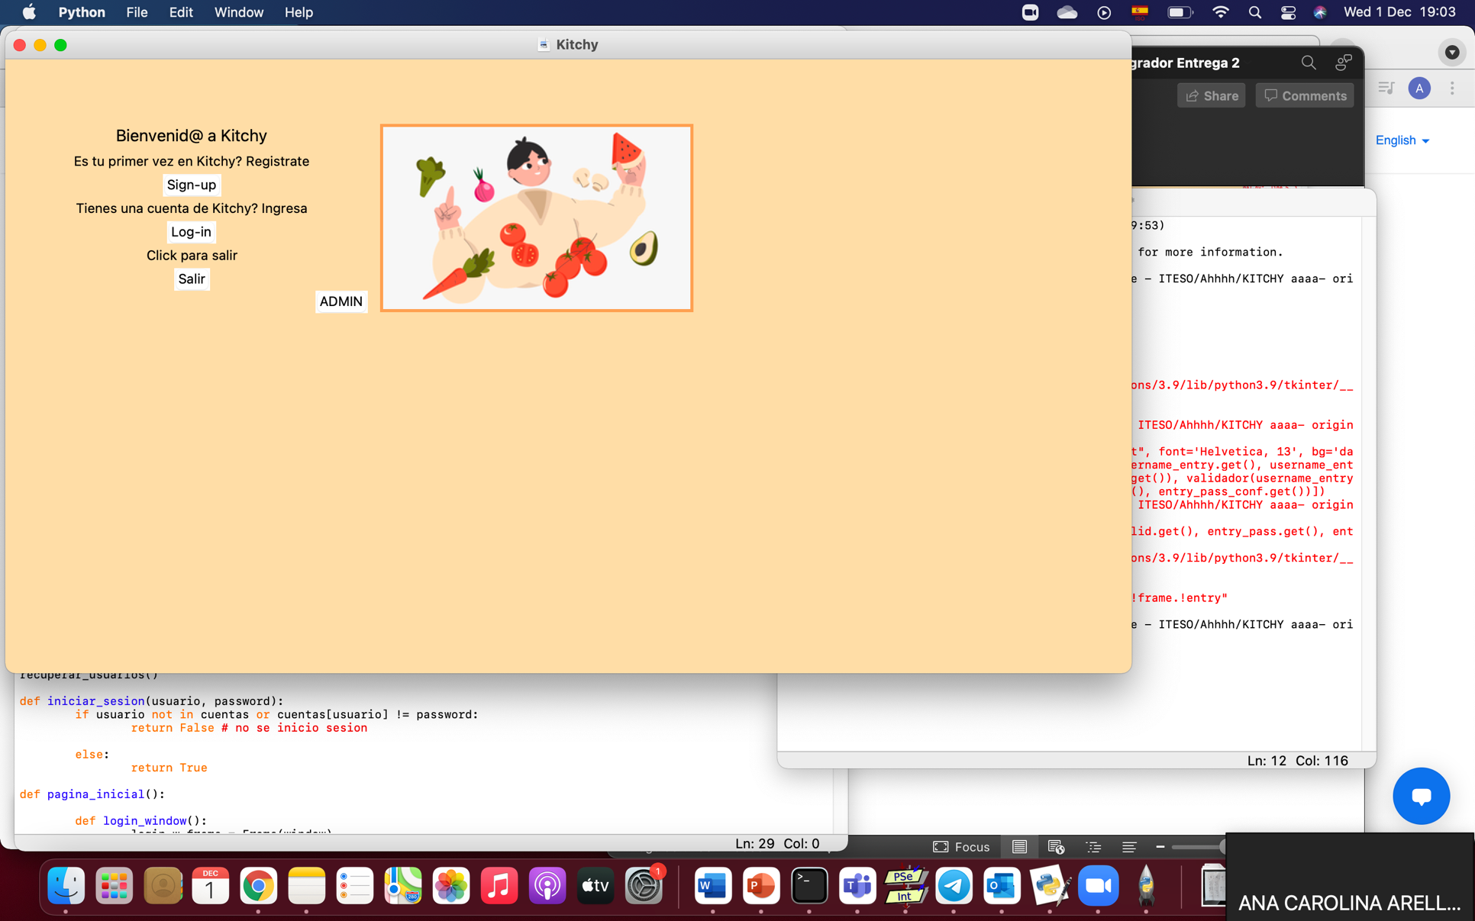

Sign-up

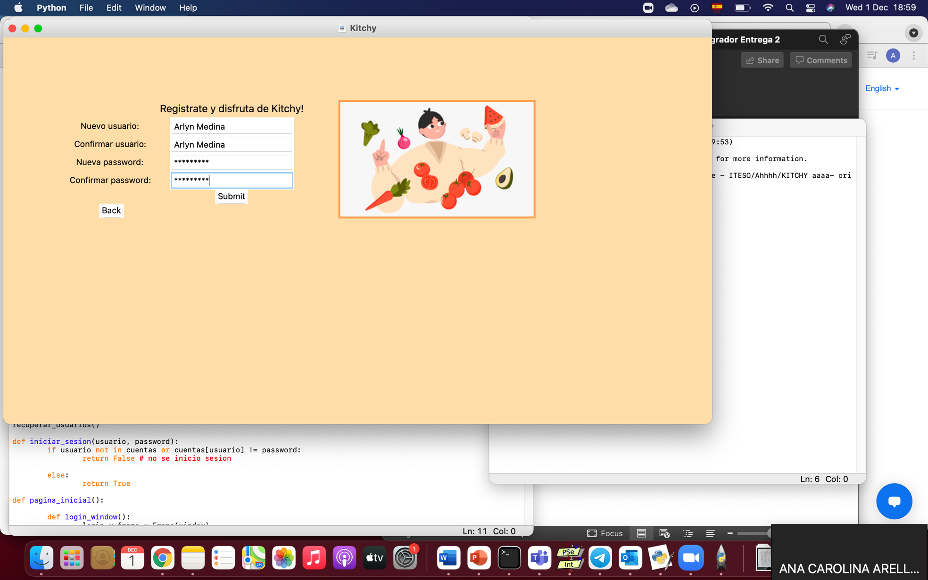

Log-In

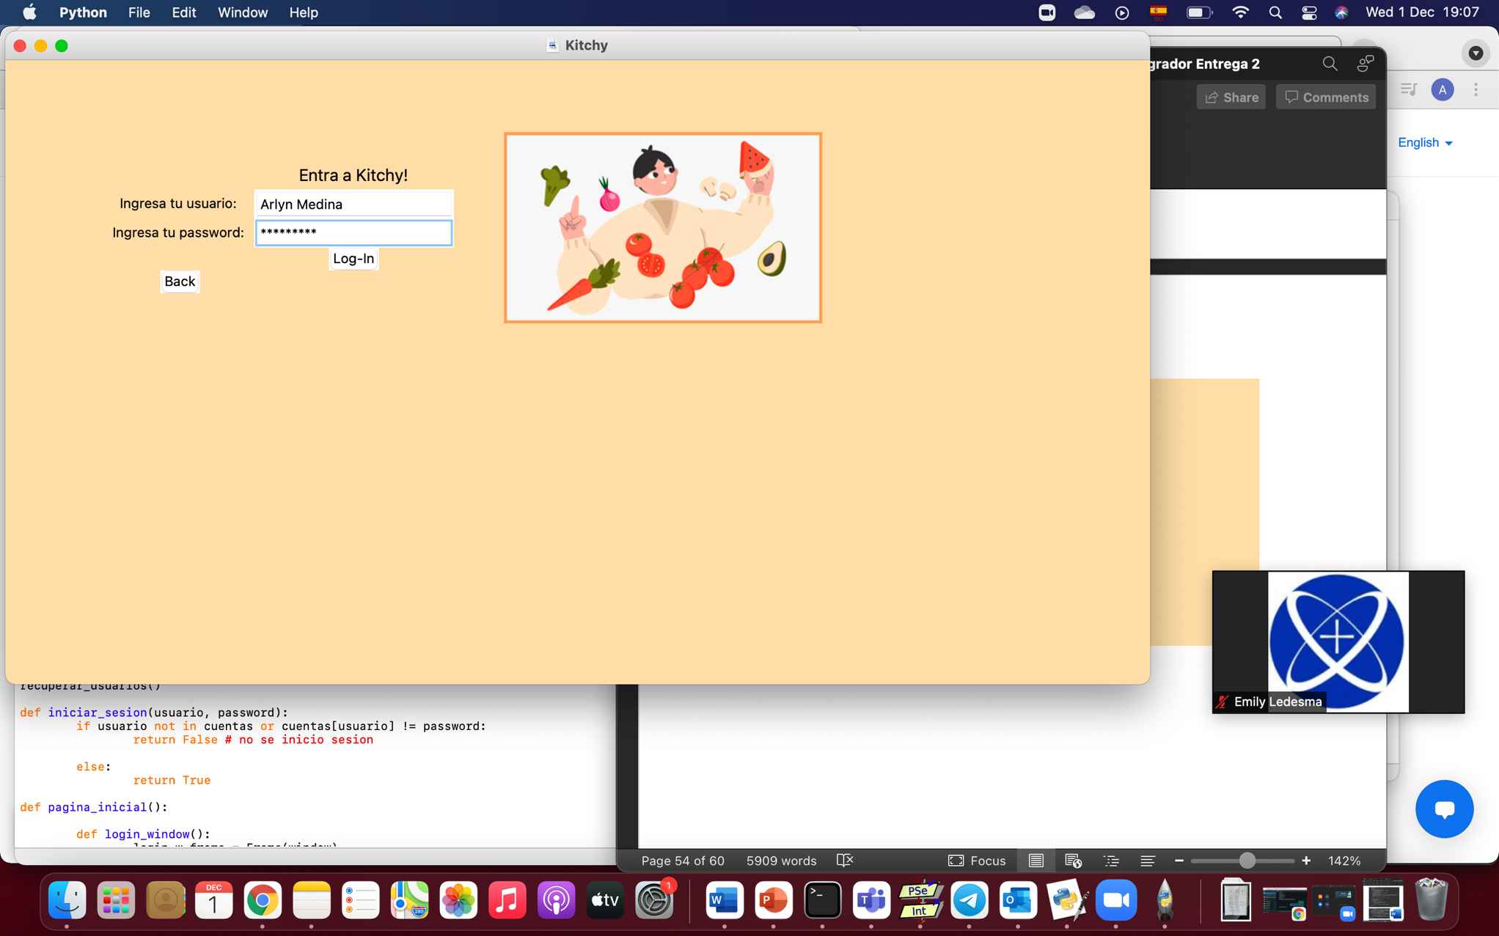

Pagina Principal

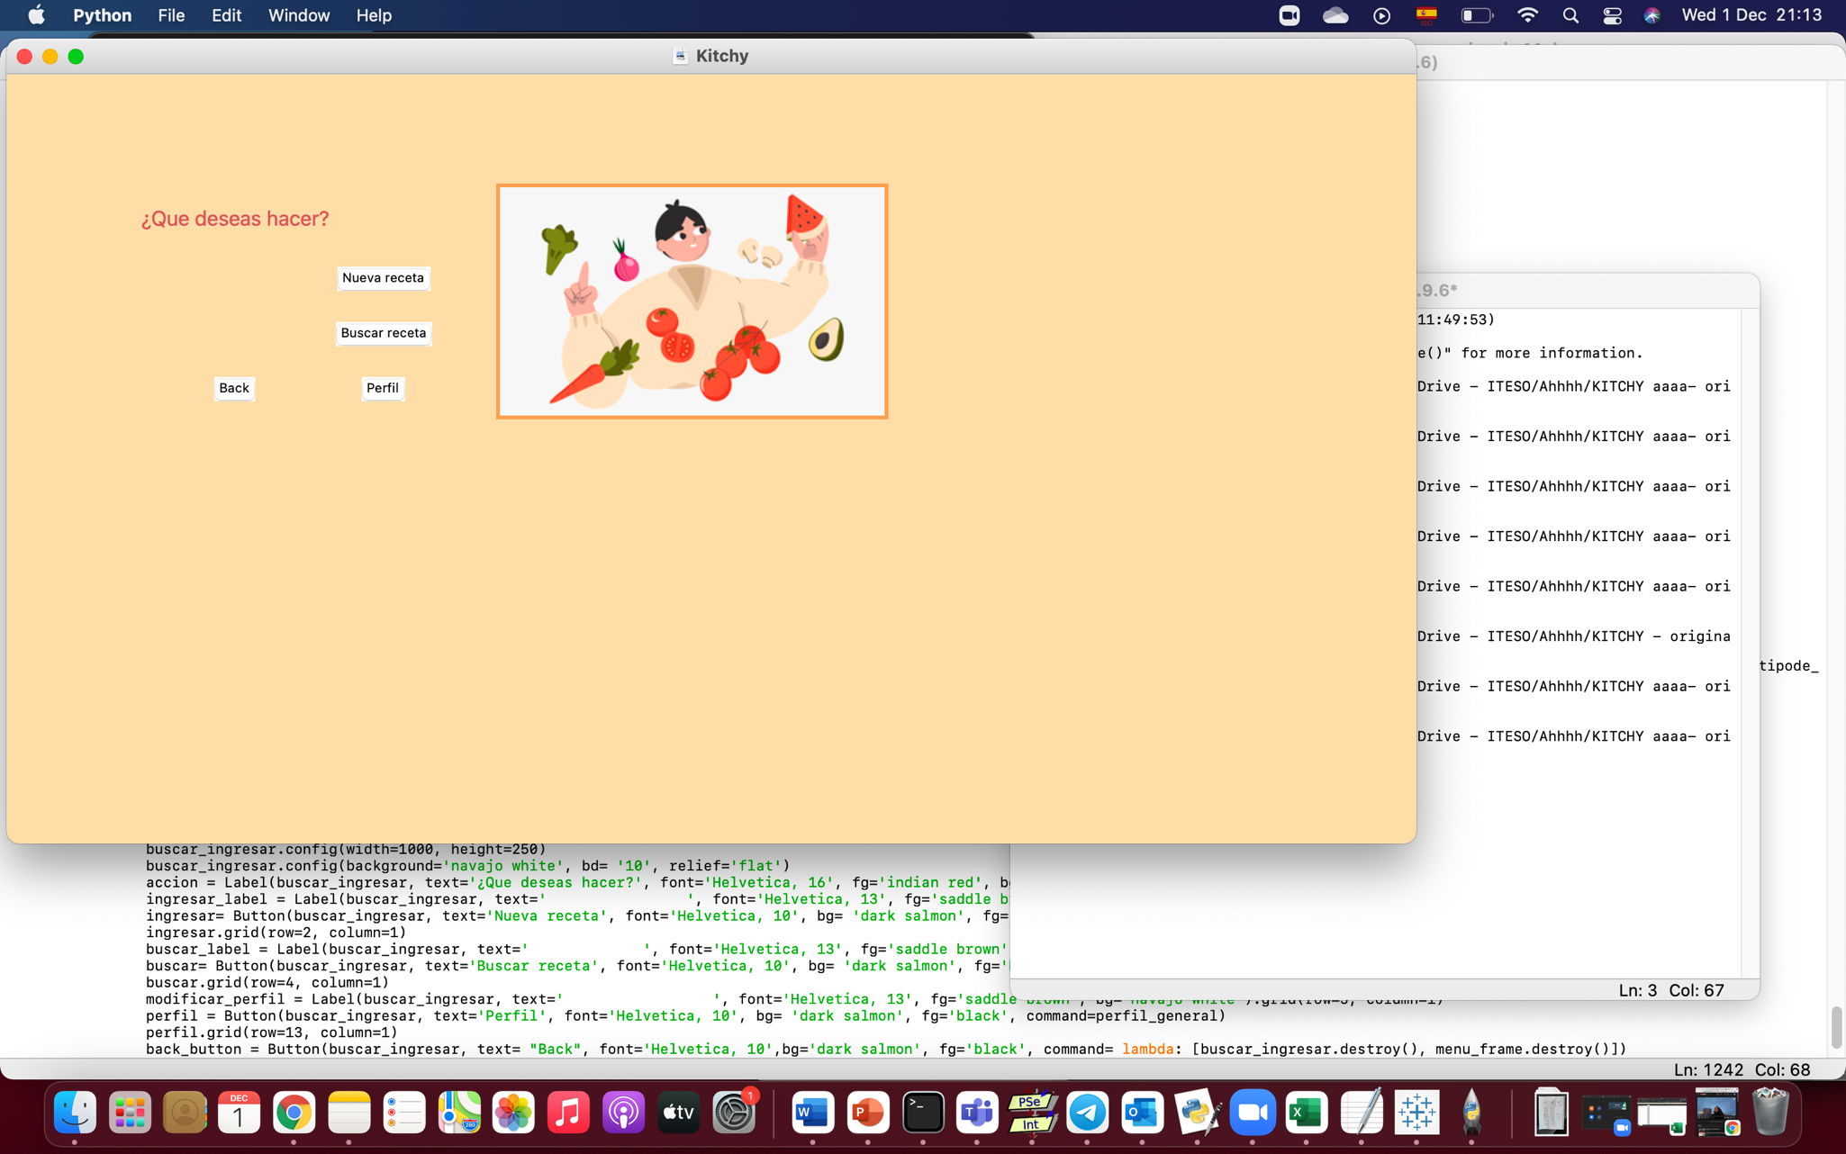

Modificar Perfil

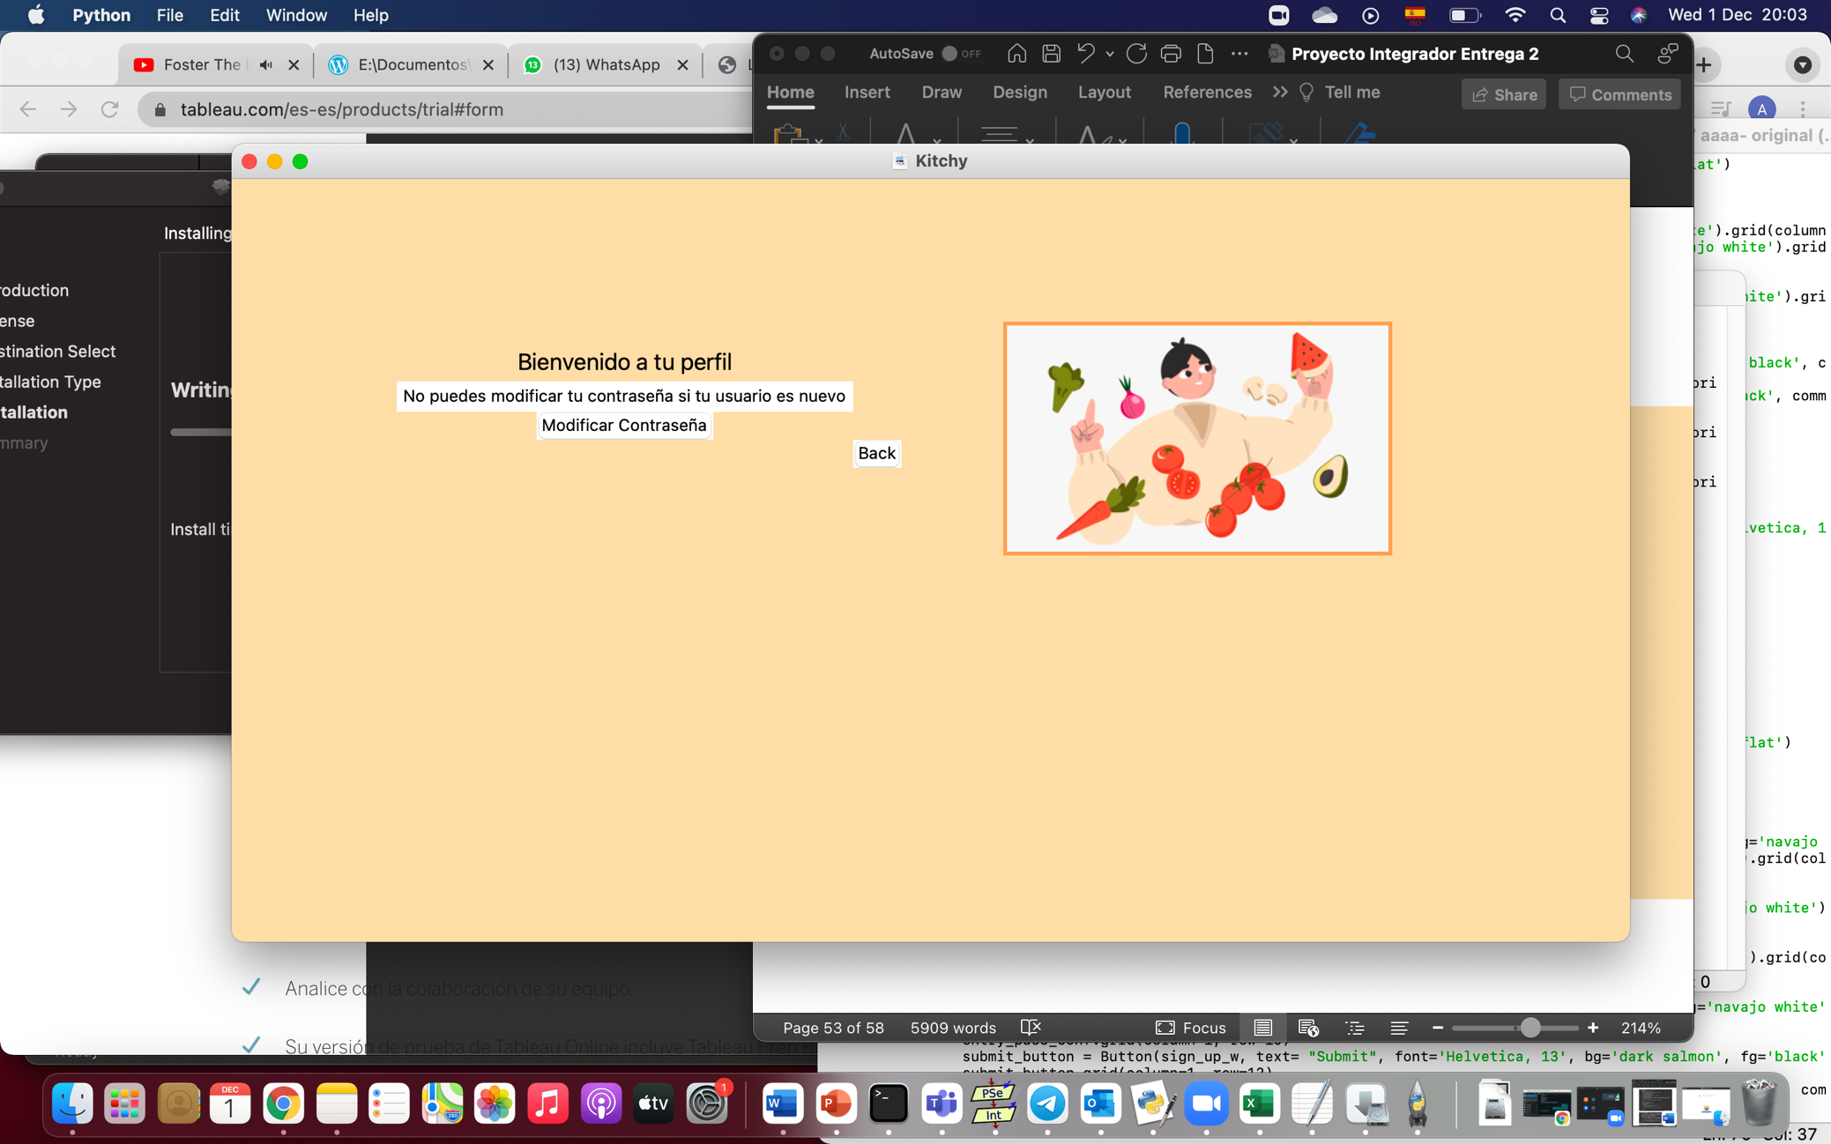

Modificar Contraseña

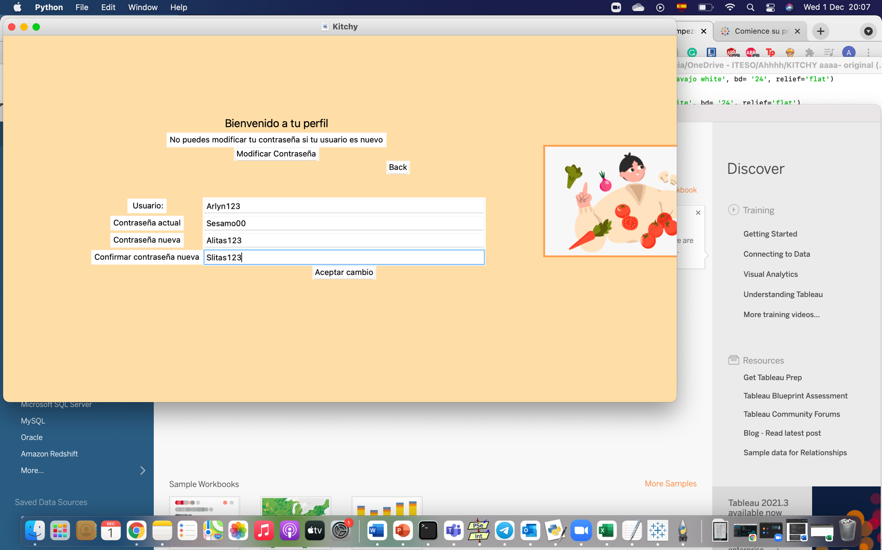

# Ingresar Receta Ejemplo 1

# Ingresar Receta Ejemplo 2

# Buscar Receta Ejemplo 1

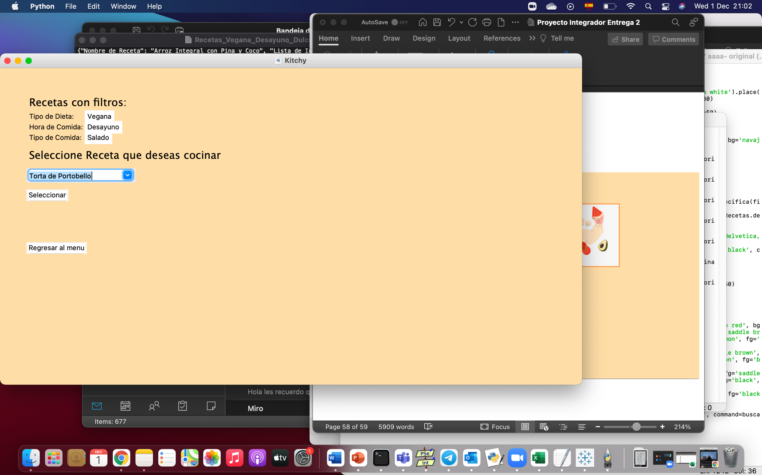

Dificultad

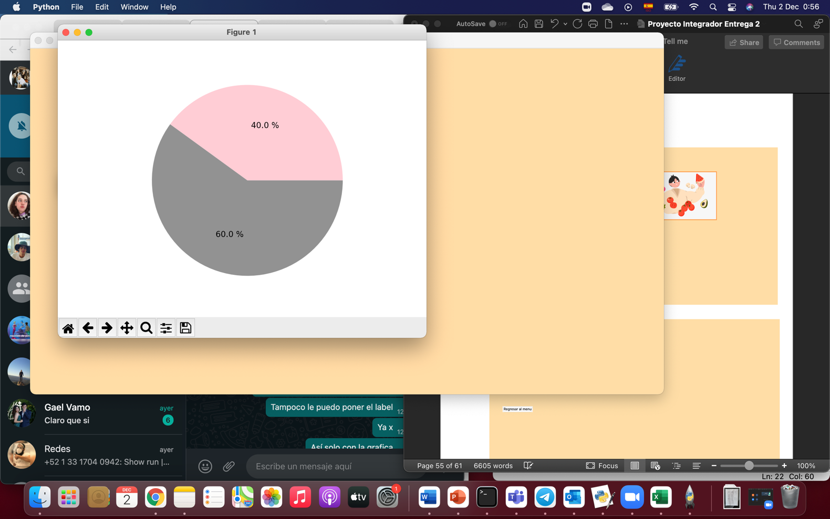

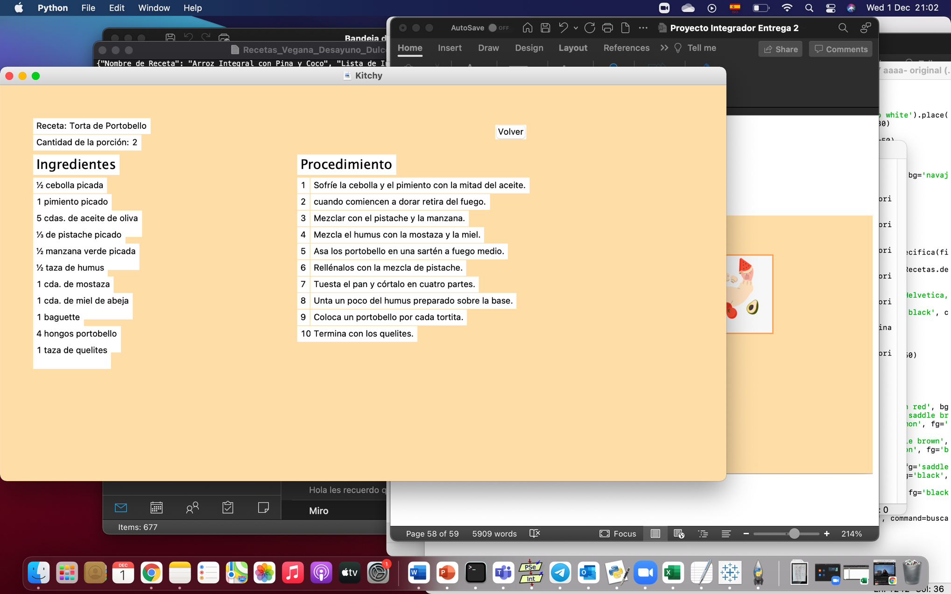

# Buscar Receta Ejemplo 2

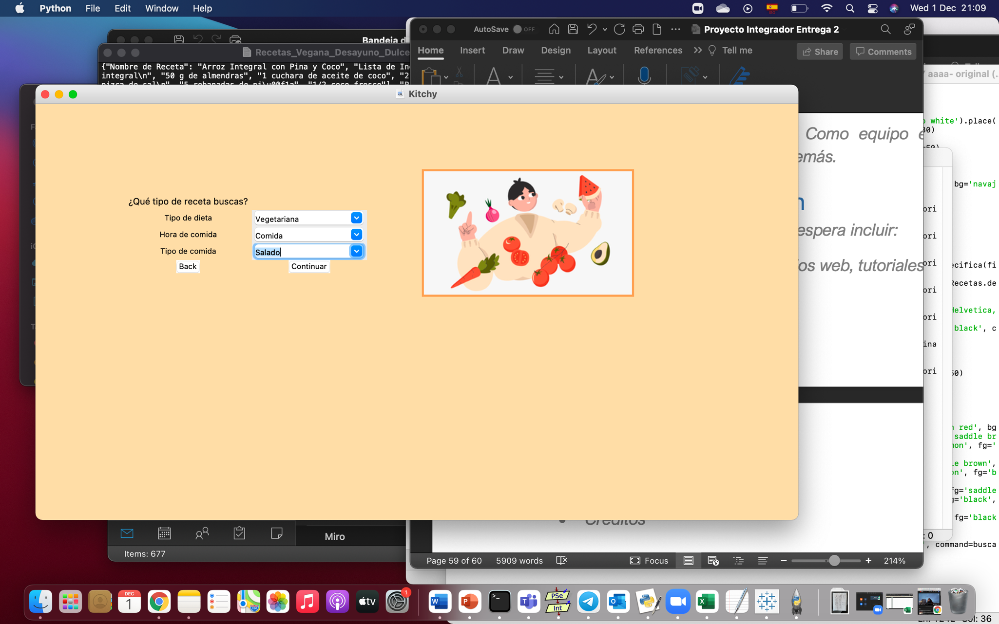

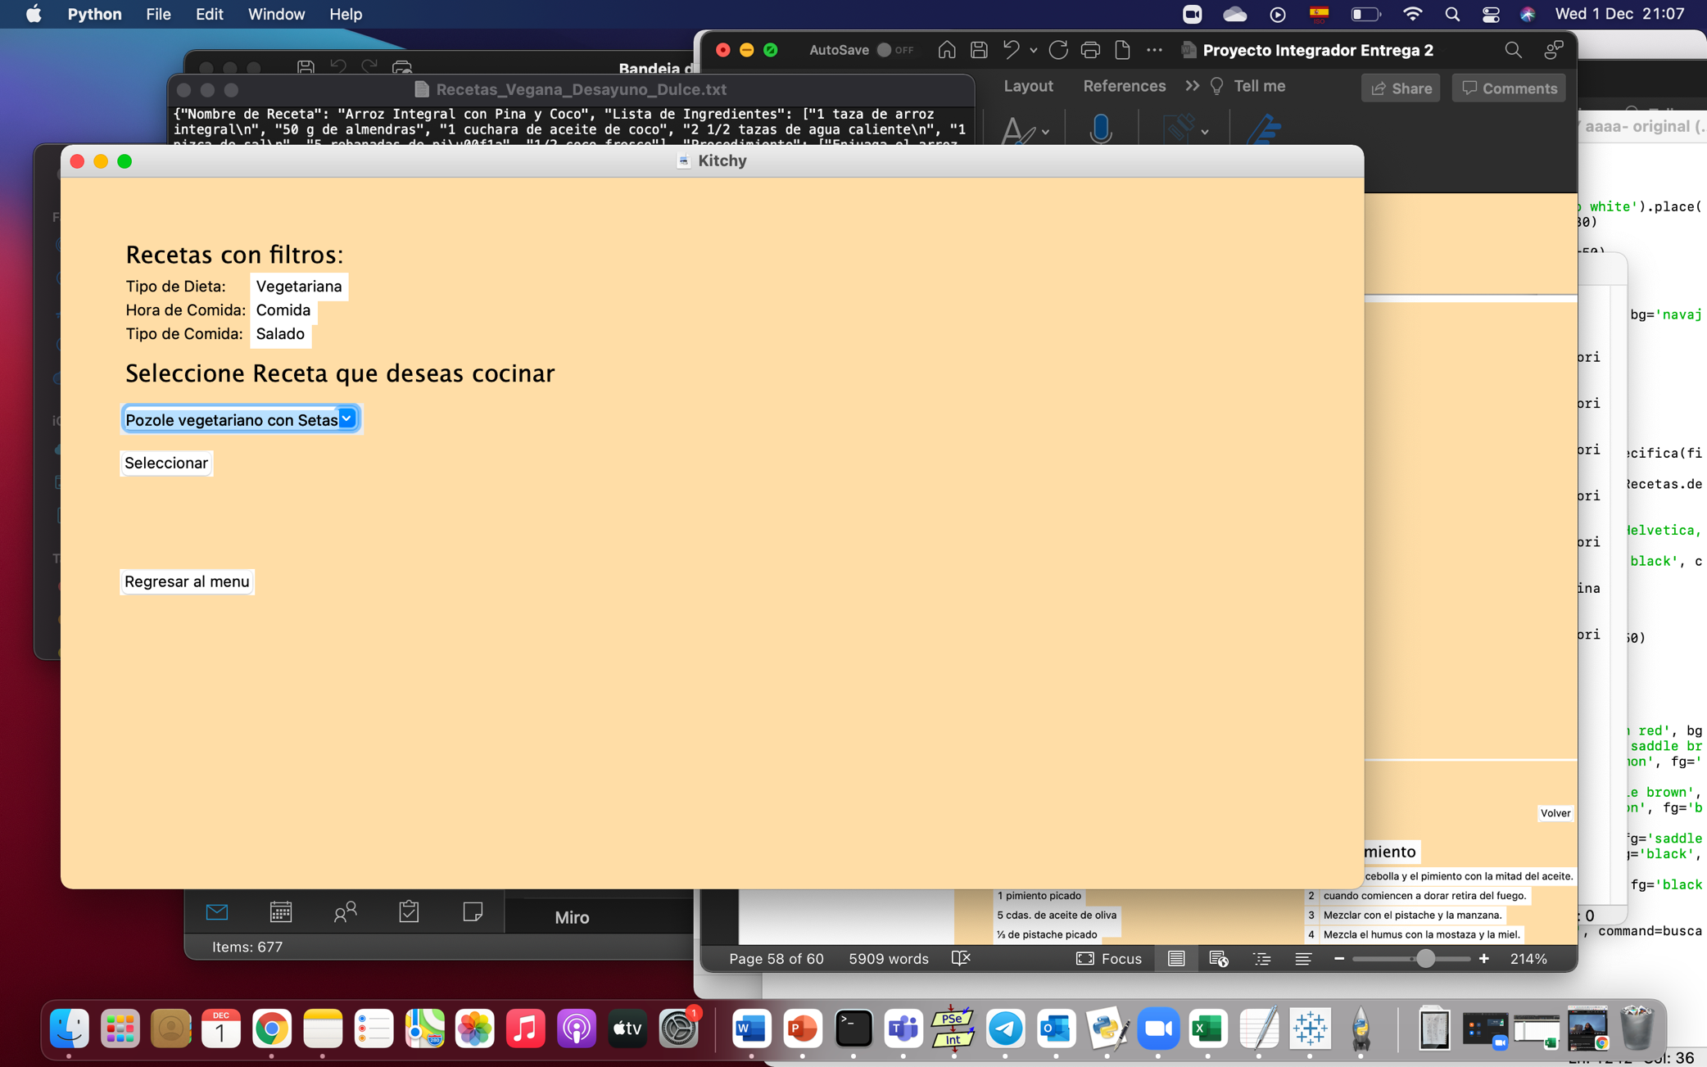

Dificultad

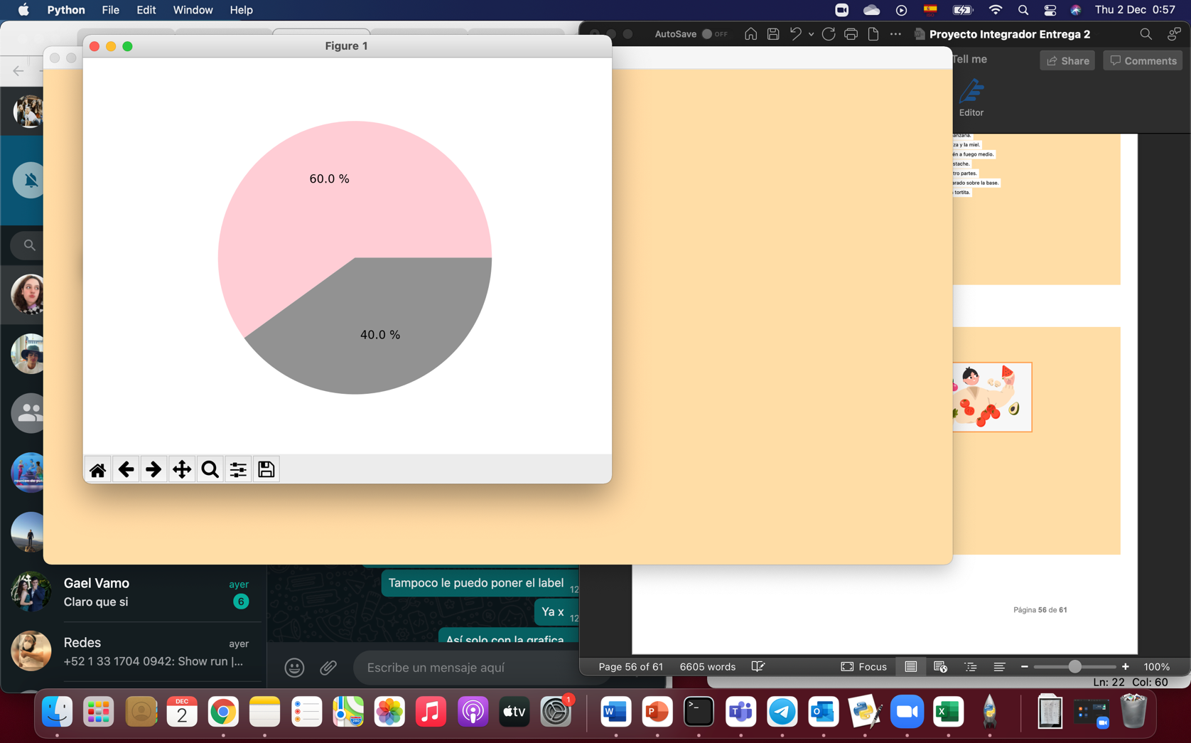

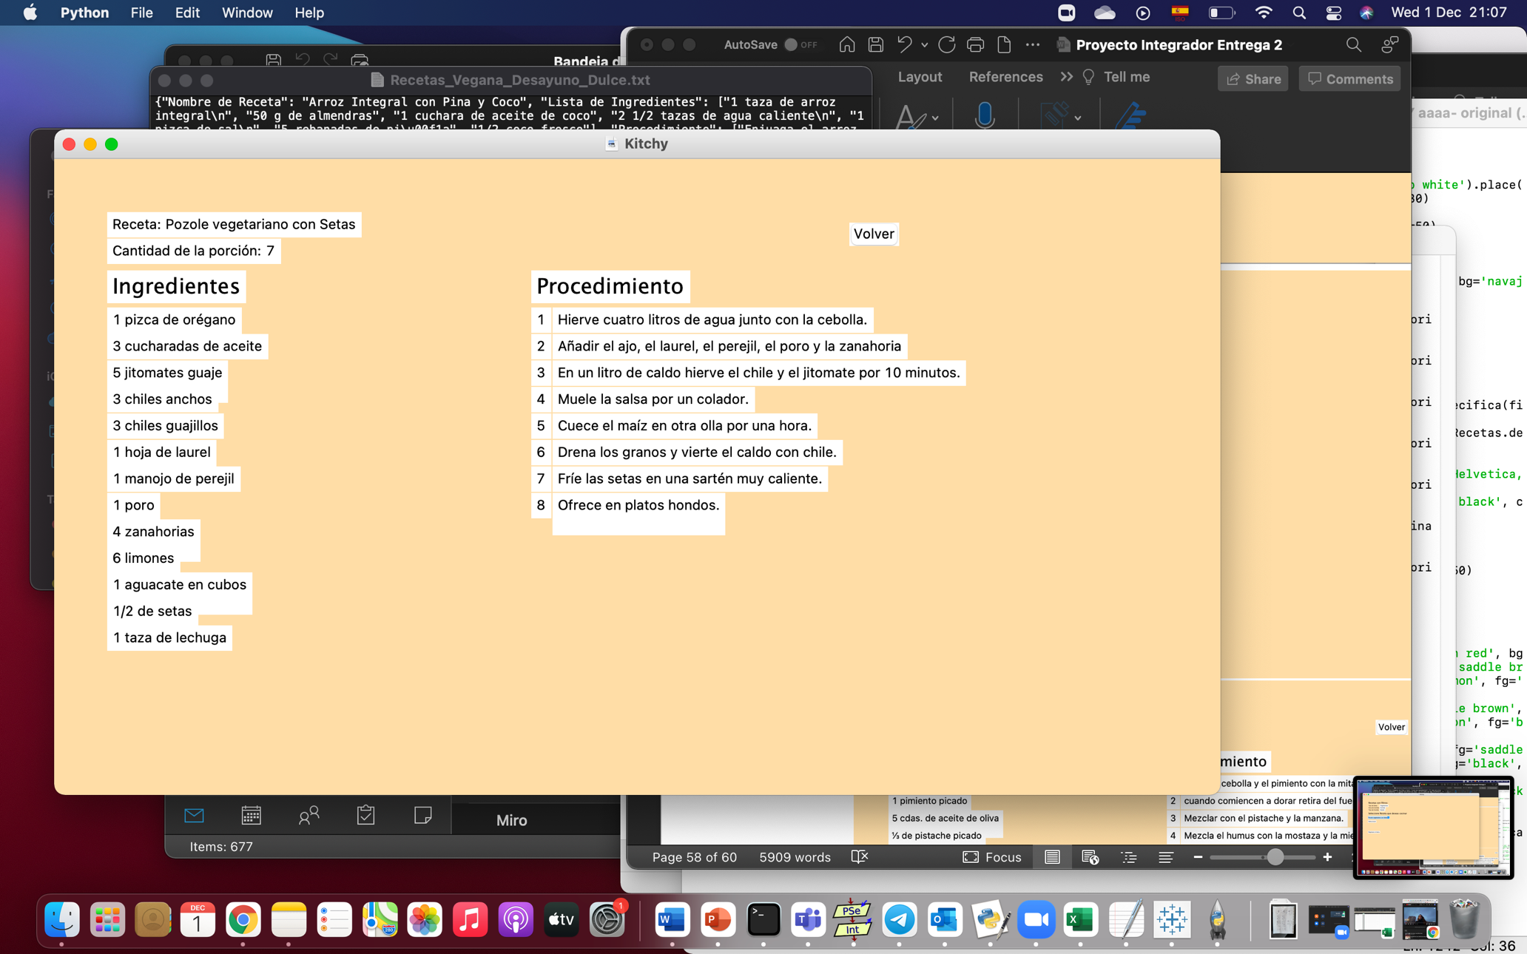

# Conclusiones

# **Caro**: Haber realizado este proyecto fue un sube y baja de emociones, ya que es mi primer proyecto de programación y me entusiasmaba el hacerlo, sin embargo hubo momentos de frustración en los que al no tener un conocimiento 100% de cómo programar algunas cosas, resultaba complicado, sin embargo, gracias al apoyo de mis compañeros y amigos, fue mucho más sencillo realizar el proyecto. Me agradó bastante el resultado del proyecto, además aprendí a utilizar la interfaz gráfica de Tkinter y a implementar funciones de formas sencillas para optimizar algunos procesos. Me gustó mucho trabajar en equipo con Arlyn porque entre las dos nos ayudamos a realizar el proyecto, fue un trabajo bastante equitativo y me sentí cómoda. Me gustaría agregar que espero poder implementar los conocimientos futuros en mi proyecto para mejorar nuestro proyecto y no dejarlo en el olvido, creo que fue un proyecto bien realizado y a pesar de las modificaciones que se pudieron hacer, fue muy satisfactorio el resultado.

# **Arlyn**: Hasta la fecha, este ha sido uno de los proyectos de programación más grandes que he realizado. Desde la codificación de las funciones hasta él cómo se va a ver cada interfaz, todo fue un proceso largo y a veces un poco tedioso pero sobretodo entretenido y divertido. Me encanto que tuvimos la oportunidad de trabajar con la interfaz gráfica Tkinter a pesar de no estaba completamente en el programa de la materia. A pesar de que sé que algunas partes del programa se pudieron haber hecho de una manera más eficaz y eficiente, estoy satisfecha con el trabajo que Caro y yo logramos hacer. Espero en un futuro poder usar las bases que he aprendido a lo largo de esta clase para mejorar y aprender más cosas. Me encantaría continuar el programa y mejorarlo mientras vamos aprendiendo más cosas.

# **Ambas:** El implementar los conocimientos obtenidos dentro de la clase nos hizo reforzar algunos conocimientos y eso nos pareció bastante bueno, además entendimos algunas cosas que no habíamos comprendido a la perfección. El poner en práctica lo que aprendimos fue una gran manera para ponernos a prueba a nosotras mismas y a ver qué tan lejos podíamos llegar con nuestro proyecto. Para ser nuestro primer semestre llevando una clase de programación sentimos que hicimos un buen trabajo y estamos muy felices con el resultado final. Agradecemos al profesor por el gran apoyo que nos brindo durante el proceso del proyecto.

# Fuentes de información

Funciones especifícas:

* ¿Usa eval () de python frente a ast.literal_eval ()?. (2021). Retrieved 2 December 2021, from <https://qastack.mx/programming/15197673/using-pythons-eval-vs-ast-literal-eval>
* Widgets — documentación de Guia Tkinter - 0.1.1. (2021). Retrieved 2 December 2021, from <https://guia-tkinter.readthedocs.io/es/develop/chapters/6-widgets/6.1-Intro.html>
* 7.2. Manipulación de archivos — Materiales del entrenamiento de programación en Python - Nivel básico. (2021). Retrieved 2 December 2021, from <https://entrenamiento-python-basico.readthedocs.io/es/latest/leccion7/archivos.html>
* Alberca, A. (2021). La librería Matplotlib | Aprende con Alf. Retrieved 2 December 2021, from <https://aprendeconalf.es/docencia/python/manual/matplotlib/>
* Guardar Diccionario en Archivo con Python [Con Ejemplos]. (2021). Retrieved 2 December 2021, from <https://pythonbros.com/guardar-diccionario-en-archivo/>

Páginas generales:

* [*https://es.stackoverflow.com/*](https://es.stackoverflow.com/)
* [*https://www.w3schools.com/*](https://www.w3schools.com/)
* [*https://docs.python.org/3/*](https://docs.python.org/3/)

Recetas:

* Kiwilimon. (2021). Retrieved 2 December 2021, from <https://www.kiwilimon.com/amp/compilacion/3-recetas-para-navidad-paso-a-paso?gclid=Cj0KCQiA15yNBhDTARIsAGnwe0UOYzHev9k3Qyra3vD0RNLAeHIaaSHzvl649RoShLkVImRlia979Z0aAtAhEALw_wcB>
* Cocina Fácil | Las Mejores Recetas de Comida. (2021). Retrieved 2 December 2021, from <https://www.cocinafacil.com.mx/>

# Anexos

|  |  |
| --- | --- |
| Archivos de texto Principales | Nombre del archivo de texto |
| 1. | ‘Recetas_Vegana_Desayuno_Salado.txt' |
| 2. | 'Recetas_Vegana_Desayuno_Dulce.txt' |
| 3. | 'Recetas_Vegana_Comida_Salado.txt' |
| 4. | 'Recetas_Vegana_Comida_Dulce.txt' |
| 5. | 'Recetas_Vegana_Cena_Salado.txt' |
| 6. | 'Recetas_Vegana_Cena_Dulce.txt' |
| 7. | ‘Recetas_Vegetariana_Desayuno_Salado.txt' |
| 8. | 'Recetas_Vegetariana_Desayuno_Dulce.txt' |
| 9. | 'Recetas_ Vegetariana _Comida_Salado.txt' |
| 10. | 'Recetas_ Vegetariana _Comida_Dulce.txt' |
| 11. | 'Recetas_ Vegetariana _Cena_Salado.txt' |
| 12. | 'Recetas_ Vegetariana _Cena_Dulce.txt' |
| 13. | ‘Recetas_Dietetica_Desayuno_Salado.txt' |
| 14. | 'Recetas_ Dietetica _Desayuno_Dulce.txt' |
| 15. | 'Recetas_ Dietetica _Comida_Salado.txt' |
| 16. | 'Recetas_ Dietetica _Comida_Dulce.txt' |
| 17. | 'Recetas_ Dietetica _Cena_Salado.txt' |
| 18. | 'Recetas_ Dietetica _Cena_Dulce.txt' |

De los archivos de texto superiores salen sus combinaciones con filtros sin restricción y no especificar.

**Archivo te Excel con usuario y contraseña**

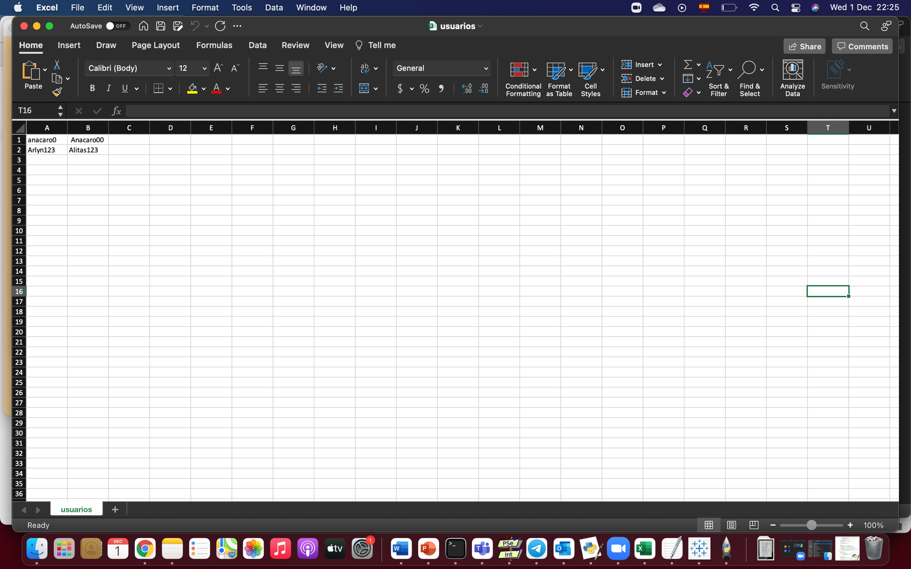

# 

# Glosario

**Archivos de Texto:** Formato de un archivo el cual puede ser modificable desde un lenguaje de programación y en el que se le puede agregar conjunto de catacteres en diferentes lineas.

**Argumentos:** Los valores que son enviados desde una función a otra o entre rutinas.

**Ciclos:** Secuencia de instrucciones de código que se ejecuta las veces que el programados lo indique. Entre los principales comandos de ciclos estan for y while.

**Condicionales:** Instrucción que se ejecuta al cumplirse una sentencia indicada por el programador. En Python esta intrucción es conocido como if el cual incluye el elif y else.

**Diccionarios:** Tipo de dato que sirve para asociar dos objetos. En esta se encuentra una colección de llaves las cuales tienen asociados valores. Estas llaves son unicas y no tienen un orden específico.

**Funciones:** Bloques de código que pueden llegar a ser reutilizables y realizan unas instrucciones específicas. Cuentan con parámetros y siempre devuelven un valor.

**Listas:** Dato abstracto conformada por un grupo de caracters que representa una secuencia la cual esta ordenada por valores empezando desde 0 hasta la longitud de la lista menos uno.

**Parametro:** Variable que es utilizada para recibir valores de entrada que estan dentro de una funcion o una rutina.

**Tkinter:** Interfaz gráfica especifica para el lenguaje de programación Python. Caracterizado por su facilidad de uso y por ser un paquete multiplataforma estándar.

**Variables:** Es un objeto que cuenta con un identificador unico el cual reside en la memoria del programa.